第1章 前 言

欢迎您使用《广东省教育厅职称申报系统》！为使您的申报快捷、准确，请您抽出一点宝贵的时间阅读本帮助的内容，希望能对您有所帮助。
在进入系统之前，请注意您的显示屏幕是否符合本系统的运行要求，即屏幕分辨率必须为1024*768像素。如有不符合者请进行相应的调整。
在登陆页面按登陆按钮时，如果遇见拦截弹出窗口，请允许弹出窗口，否则不能进入申报系统。此后，您尽可以放心通过键盘与鼠标输入您的资料。至此，您已经在成功之路迈出了第一步！
最后，祝您申报成功！

服务支持:
0757-83312667-8851 lwm47@126.com 黎婉媚（广东纺织职业技术学院）
0757-83106900 crystal007007@163.com 李小芳（广东纺织职业技术学院）

技术支持:
0757-83312667-8851 pjx23301198@163.com 彭金祥 高级程序员（广东纺织职业技术学院）
0757-80355426 zj3319896@163.com 张剑 博士后（华南理工大学）

  - 配置要求
硬件环境：
CPU：PIII 300MHZ或其他同等级CPU或以上
内存：256M以上
硬盘：40G以上
屏幕分辨率：1024*768像素
软件环境：
操作系统: Win98/WinNT/Win2000/WinXP
浏览器:IE 6.0或以上
  - 登录
要进入系统，用户必须先登录．打开登录页面,如下图所示：
操作步骤：
1. 选择您的登录方式-如申报人
2. 在登录用户和登录密码框里输入您的用户名和密码
3. 然后单击登录进入系统。
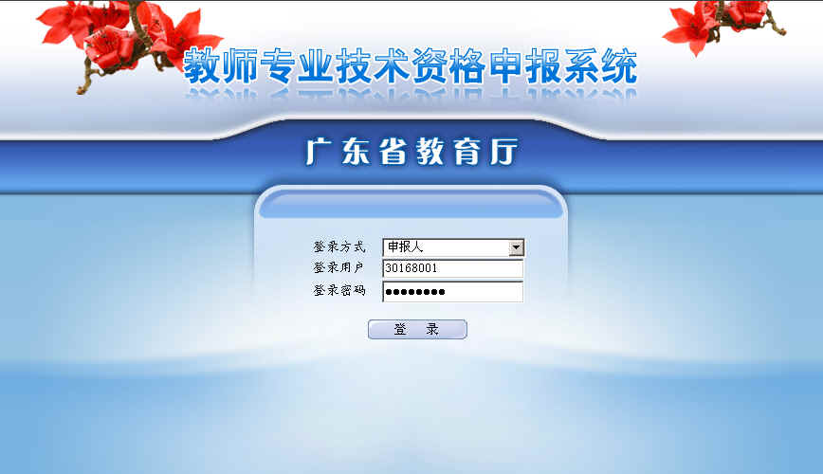
温馨提示：
1. 如果您没有选择正确的登录方式，如申报人选择了教育厅，则会出现帐号被禁用的错误。
2. 输入错误的用户名或者密码则会弹出错误窗口，单击确定后请重新输入。
3. 如果您的电脑安装了拦截广告软件，如“雅虎助手”，请关闭广告拦截功能，或允许临时弹出窗口，否则不能进入申报系统。
  - 系统概述
广东省教育厅教师专业技术资格申报系统由申报人、学校评审、院系评审、评委会评审、教育厅评审五个申报评审模块组成。申报系统又有考核认定、申报评审、单位评审、上级审核、文档管理、信息维护、系统管理等七个功能，其体系结构如下图：

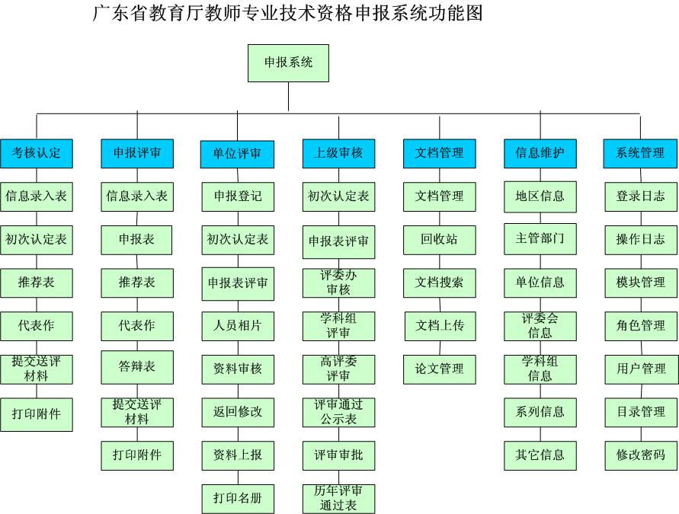
    - 系统组成-申报人
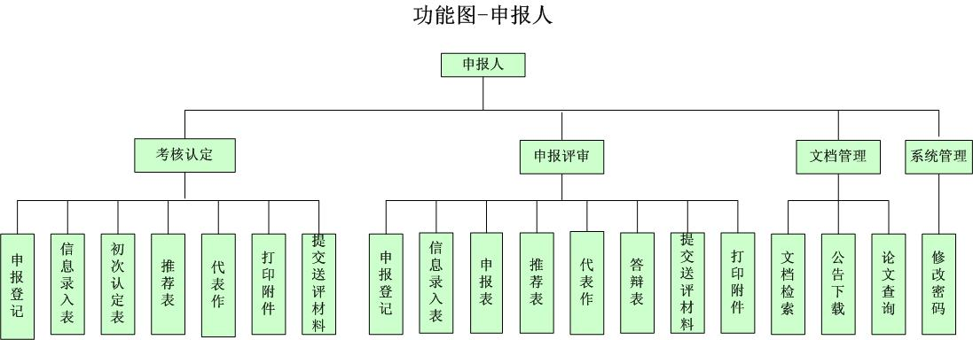
    - 系统组成-学校
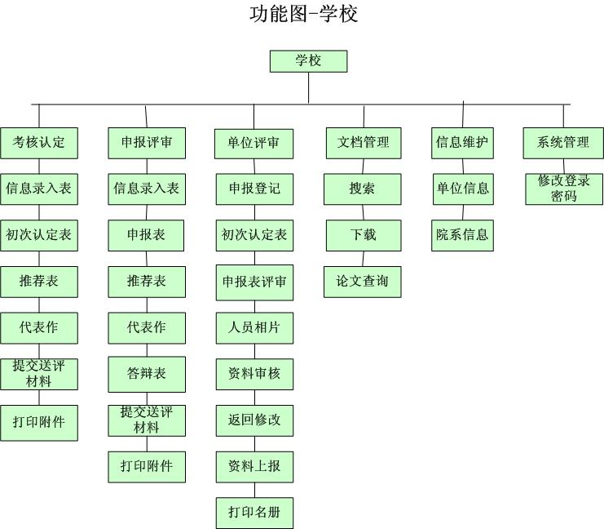
    - 系统组成-院系
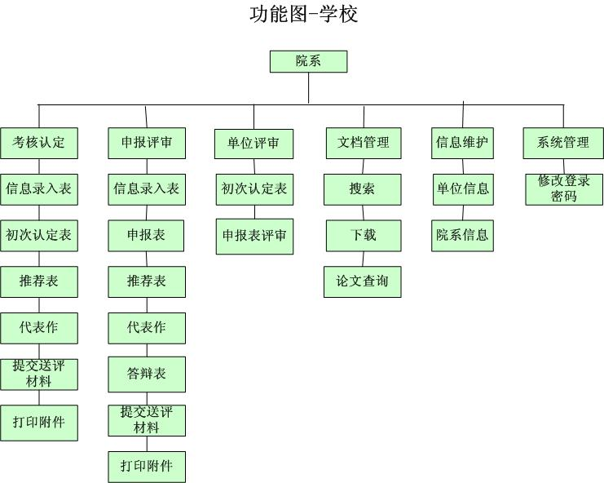
    - 系统组成-评委会
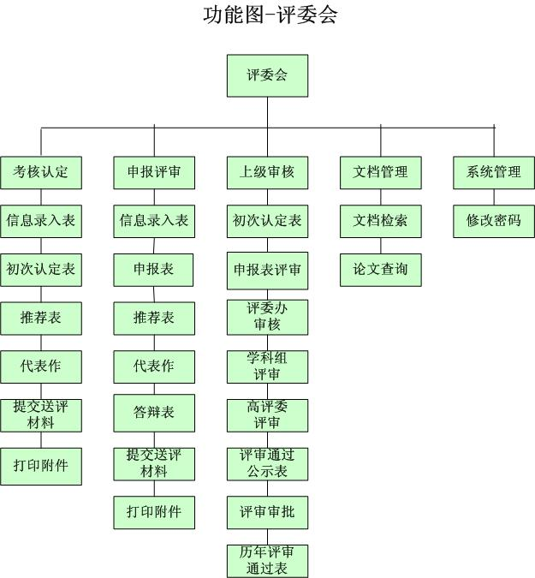
    - 系统组成-教育厅
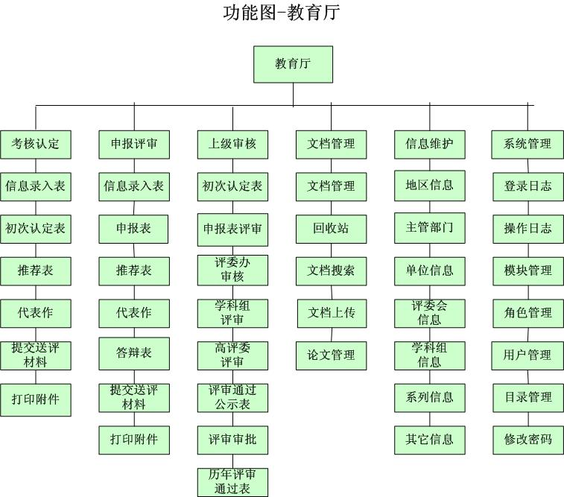
第2章 考核认定操作说明

2．1考核认定操作流程图
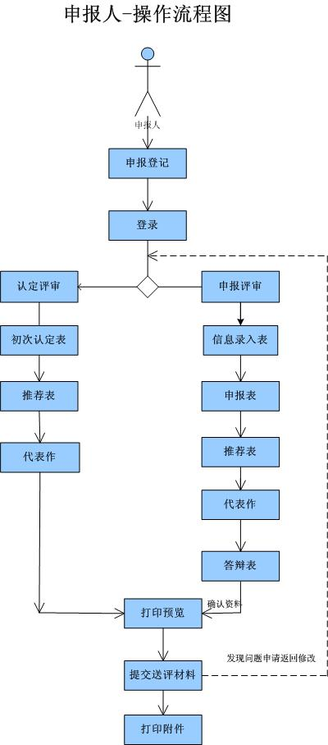
图2-1 考核认定操作流程图
- 申请登录帐号：申报人首先到人事处报名,并索取登录帐号;
- 登录系统：打开职称申报系统登录页面,使用所得的登录帐号以申报人登录方式进入系统;
- 选择考核认定下的子菜单,进行相关操作(考核认定适用于大中专毕业生认定初级职称、硕士研究生认定中级职称、博士研究生认定副高级)。
- 申报资料录入：除认定副高级需填写【推荐表】与【代表作】外,其他认定只需填写【初次认定表】.
- 资料核对：申报资料录入完成后，请认真核对所填写的申报资料，对照目录，通过打印预览或打印出来进行核对，查阅每一张表，如发现错误，回到填写资料页面进行修改。
- 资料核对无误后，您要在指定提交时间前通过提交送评材料页面进行申报资料提交，提交后不能修改。特别记住：如果过了提交时间,您将不能提交。
- 如果提交之后要修改申报资料，您可在上报时间前向人事处申请返回修改，修改后再提交（即进行步骤6的操作）。过了上报时间没有提交本年度将不再受理。
- 经过以上步骤，您的申报工作算完成了，等待好信息，预祝申报成功！
2．2考核认定登记
功能：完成个人重要信息的录入和照片上传。
操作过程：
1. 选择【考核认定】→【初次认定登记表】命令,进入【初次认定登记表】窗口，如图2-2所示。
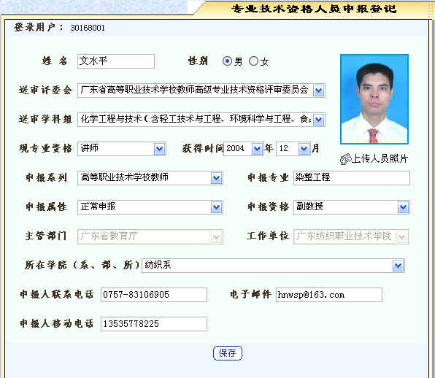
图2-2 初次认定登记表
2. 分别在各个信息栏里录入和选择您所需要填写的信息，申报人联系电话按规格“区号-电话号码”输入，然后单击下方的【保存】按钮保存数据。
3. 单击【】按钮,进入上传相片界面,如图2-3所示。
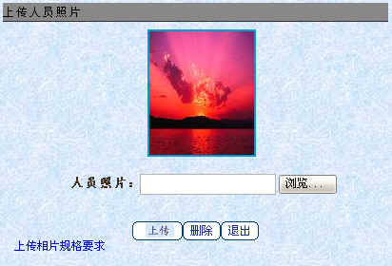
图2-3 上传相片界面
4. 单击【浏览】按钮,按钮在弹出的文件选择对话窗中选定要上传的相片文件,再选择【打开】按钮,如图2-4所示,再返回到图2-3
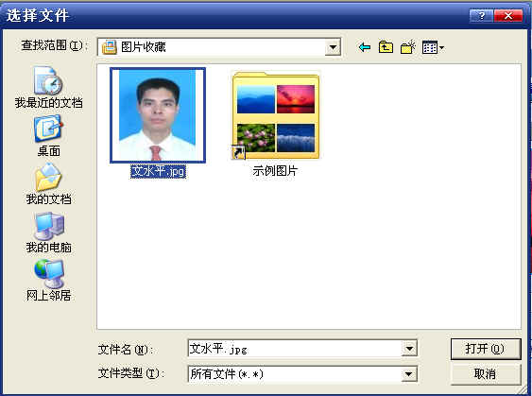
图2-4 选择文件对话窗
5. 单击【上传】按钮，如图2-3所示,就完成了照片上传操作。
温馨提示：
相片分辨率为180像素（宽）×240像素（高）以上，数码相机像素为300万以上，相片文件大小不得超于50K，相片格式为JPG格式，上传相片与上交相片必须一致，不留白边，相片不能歪斜。
2．3信息录入表
功能：录入考核认定人员基本情况信息。
操作过程:
1. 选择【考核认定】→【信息录入表】命令,进入【信息录入表】窗口，如图2-5所示。
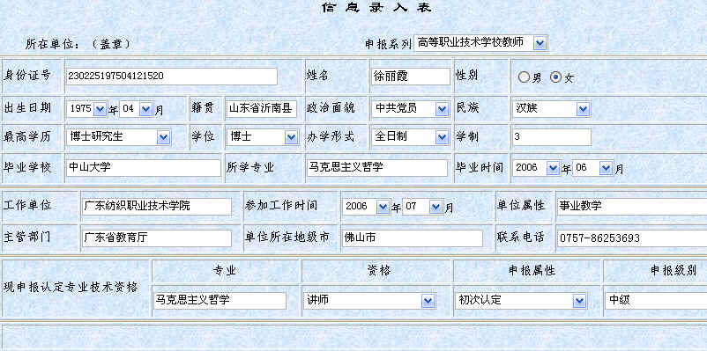
图2-5 考核认定信息录入表
2. 分别在各个信息录入栏里录入和选择您所需要填写的信息, 每一项都必须录入,【申报属性】项选择必须选定为初次认定。
3. 信息录入完毕,单击按钮即可保存您所输入的资料。
2．4初次认定表
功能：录入“大中专毕业生初次认定职务审批表”中的内容，该表分4个页面进行录入，通过上一页下一页按钮进行页面的跳转。
操作过程:
1. 选择【考核认定】→【初次认定表】命令,进入【初次认定表】窗口，如图2-6所示。
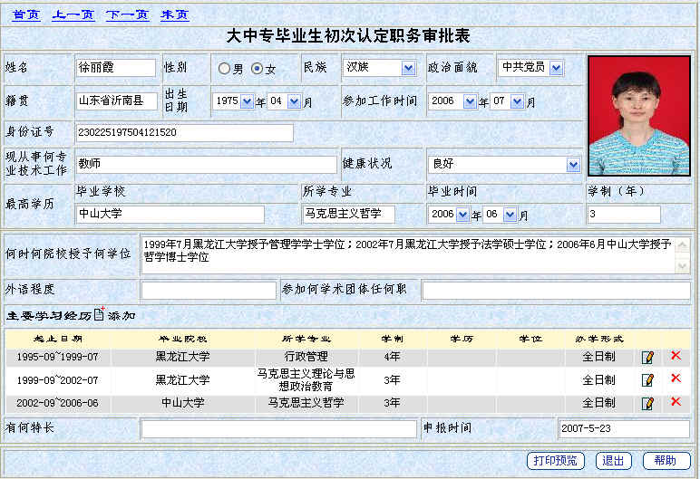
图2-6 初次认定表之一
2. 分别在各个信息栏里录入和选择您所需要填写的信息,其中，【何时何院校授予何学位】栏限填写100个汉字，【参加何学术团体任何职 】栏限填写25个汉字，填写完毕并确定无误后单击【保存】按钮可保存您所填写的信息。
3. 添加或修改【主要学习经历】: 单击主要学习经历右侧的【添加】按钮添加新记录，单击按钮修改所选记录，并进入【主要学习经历】数据录入页面，如图2-7所示，分别在各个信息栏里录入和选择您所需要填写的信息后，单击【保存继续】按钮则保存您刚录入的信息并继续添加新记录，单击【保存退出】按钮则保存您刚录入的信息并返回到图2-6所示界面，单击【退出】按钮则不保存您刚录入的信息直接返回到图2-6示界面。
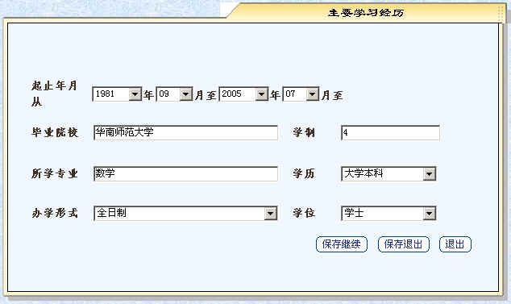
图2-7 主要学习经历
4. 删除【主要学习经历】：进入如图2-6所示的页面，单击按钮，在弹出的对话窗中单击【确定】按钮，将删除了所选的记录，如图2-8所示。
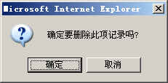
图2-8 确认删除
5. 单击如图2-6中的【下一页】按钮进入下一页的填写，如图2-9所示。【专业技术工作经历】和【任现职以来参加继续教育情况】的录入类似于【主要学习经历】的录入，参考步骤3-4.。
6．【见习期奖惩情况】信息栏，直接录入数据，再单击【保存】按钮保存数据，此项内容限500汉字。
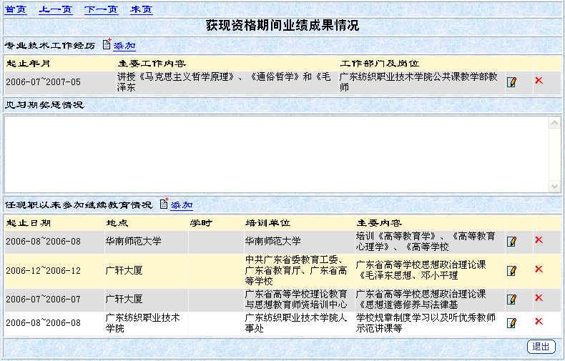
图2-9 初次认定表之二
7. 单击如图2-9所示中的【下一页】按钮进入下一页的填写，如图2-10所示，录入【本人总结】和【班主任】信息，【本人总结】限1500个汉字；【班主任工作或社会实践情况】限300个汉字。当您录入完毕，不要忘记单击【保存】按钮保存您所作的修改。然后单击【下一页】进入初次认定表之四，如图2-11所示。
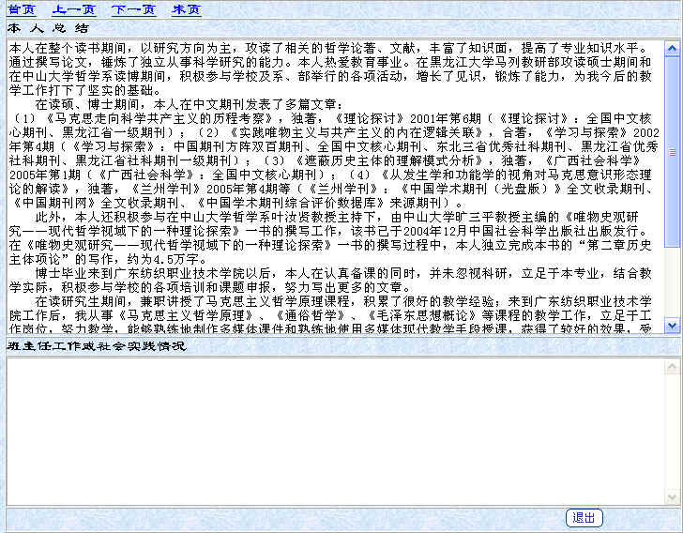
图2-10初次认定表之三
8.【公开发表论文（ 艺术作品）情况】的录入： 单击【公开发表论文（ 艺术作品）情况】右侧的【添加】按钮，如图2-11所示。
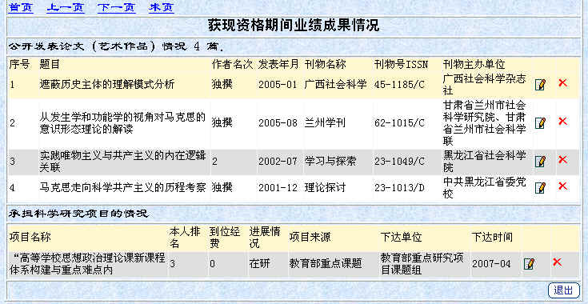
图2-11 初次认定表之四
进入【任现职期间共公开发表论文艺术作品】数据录入页面，如图2-12所示。
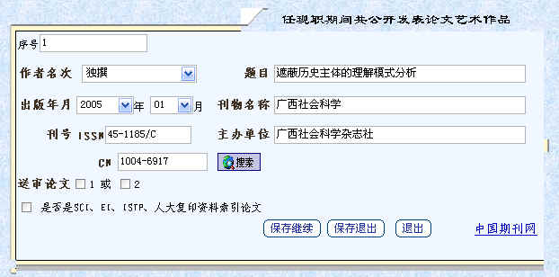
图2-12 考核认定-论文录入页面
依次输入【作者名次】、【题目】、【发表年月】、【刊号ISSN】信息后，单击【搜索】按钮则可在论文库中搜索论文，如果搜索到则自动填写刊物名称和主办单位，否则转到中国期刊网，如果在中国期刊网上能找到该期刊，则可填写该论文，否则作非法期刊处理，不能录入。单击【保存继续】按钮则保存您刚录入的信息并继续添加新记录；单击【保存退出】按钮，则保存您刚录入的信息并返回到图2-11所示界面；单击【退出】按钮则不保存您刚录入的信息直接返回到图2-11所示界面。
温馨提示：
如果您是博士后认定副高专业资格,则还须选定送审论文,选定的送审论文以最后一次为准。如果选择SCI、EI、ISTP、人大复印资料索引论文,则在送审材料中附上证明。若不提供索引证明，视为送审材料不实处理。
9. 单击图2-11中的按钮修改所选的论文；单击图2-11中的按钮删除所选的论文。
10.【承担科学研究项目的情况】录入：单击【承担科学研究项目的情况】右侧的【添加】按钮，如图2-11所示，则进入【承担科学研究项目的情况】数据录入页面，如图2-13所示。
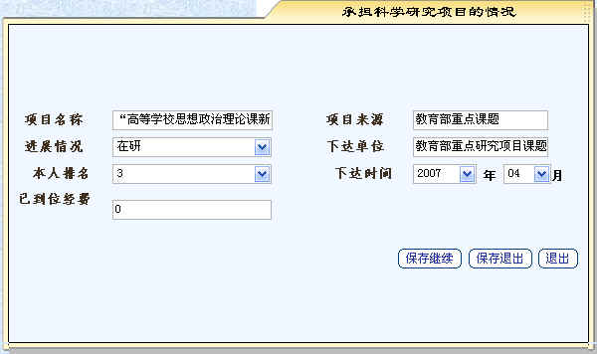
图2-13考核认定-承担科学研究项目的情况页面
依次输入【项目名次】、【进展情况】等信息后，单击【保存继续】按钮，则保存您刚录入的信息并继续添加新记录；单击【保存退出】按钮则保存您刚录入的信息并返回到图2-11所示界面；单击【退出】按钮，则不保存您刚录入的信息直接返回到图2-11所示界面。
温馨提示：
1. 【保存继续】按钮是指保存添加的记录并继续添加操作；【保存退出】按钮是指保存添加或要修改的记录并返回到上一页面；【退出】按钮是指取消添加或要修改的记录并返回到上一页面。
2. 【】按钮的功能为进入修改页面进行修改;【】按钮的功能为删除所选记录。
3. 如果您在填写界面上输入信息后直接转到其它页面,则您所录入信息将不被保存。
4. 录入的论文必须在论文库或中国期刊网中能搜索到，否则作非法刊物处理。在论文库中找不到的论文将在附页中打印。
5.所有数据录入完毕，可通过打印预览观察打印效果,再对录入的内容进行必要的调整。
2．5推荐表
功能：录入并打印推荐表。
操作过程:
- 选择【考核认定】→【推荐表】命令,进入【推荐表】窗口，如图2-14所示。
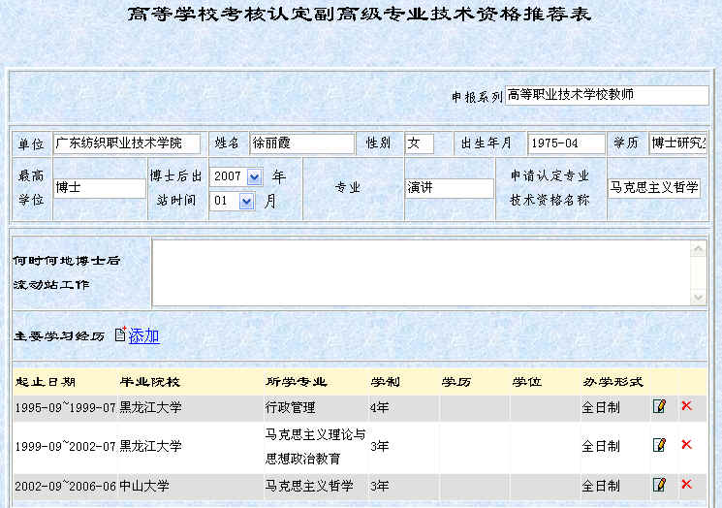
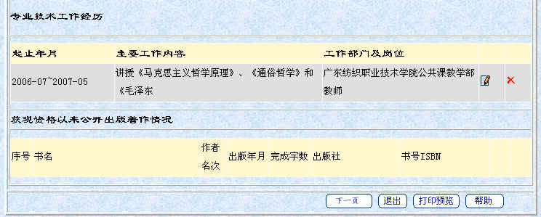
图2-14考核认定-推荐表第1页
2. 在图2-14所示页面中输入【博士后出站时间】、【何时何地博士后流动站工作】信息栏内容。【何时何地博士后流动站工作】限录入300汉字，单击【】按钮保存。
3.【主要学习经历】和【专业技术工作经历】可在初次认定表中录入,也可在本页面中录入。操作方法参见考核认定初次认定表的操作。
4.【公开出版著作】录入: 单击【获现资格以来公开出版著作情况】右侧的【添加】按钮添加新著作，单击按钮修改所选记录，并进入【公开出版著作】录入页面，如图2-14所示。
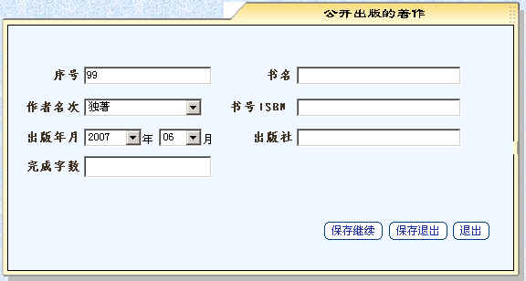
图2-14 考核认定-著作录入页面
分别在各个信息栏里录入和选择您所需要填写的信息，单击【保存继续】按钮则保存您刚录入的信息将继续添加新记录；单击【保存退出】按钮则保存您刚录入的信息并返回到图2-14所示界面；单击【退出】按钮则不保存您刚录入的信息直接返回到图2-14所示界面。单击图2-14中的【】按钮，在弹出的对话窗中单击【确定】按钮，就删除了所选的记录。
5. 填写完本页信息后，再单击进入图推荐第2页，如图2-15所示。
6.【论文情况】在初次认定表中录入,操作方法参见考核认定初次认定表的操作。
7.【科研情况】可在初次认定表中录入,也可在本页面中录入，操作方法参见考核认定初次认定表的操作。

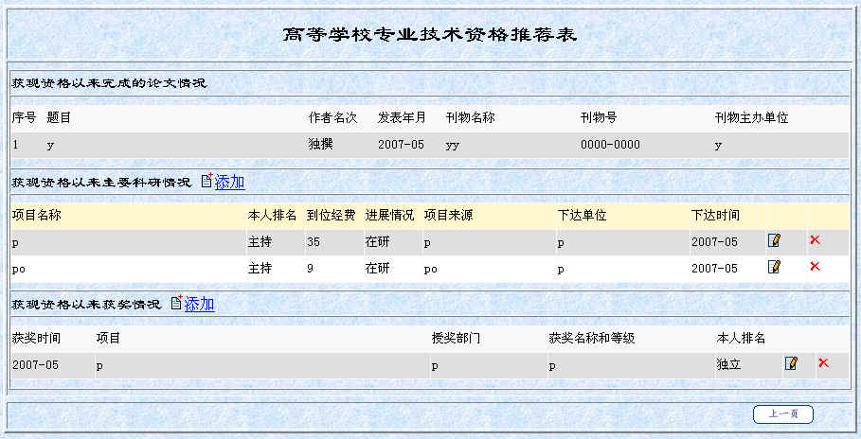
图2-15 考核认定-推荐第2页
8.【获奖情况】录入:单击【获奖情况】右侧的【添加】按钮添加新记录，单击按钮修改所选记录，并进入【获奖情况】录入页面，如图2-16所示。
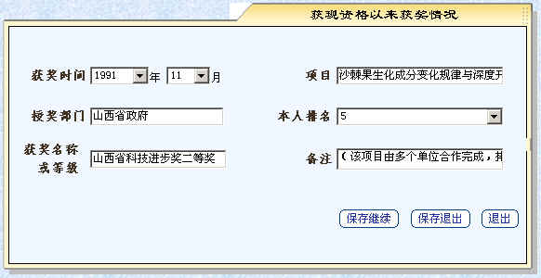
图2-16 考核认定-获奖情况录入页面
分别在各个信息栏里录入和选择您所需要填写的信息，单击【保存继续】按钮则保存您刚录入的信息并继续添加新记录；单击【保存退出】按钮则保存您刚录入的信息并返回到图2-15所示界面；单击【退出】按钮则不保存您刚录入的信息直接返回到图2-15所示界面。单击图2-15中的【】按钮，在弹出的对话窗中单击【确定】按钮，就删除了所选的记录。
温馨提示：
1. 【保存继续】按钮是指保存刚添加的记录并继续添加操作；【保存退出】按钮是指保存刚添加或要修改的记录并返回到上一页面；【退出】按钮是指取消刚添加或要修改的记录并返回到上一页面.
2．【】按钮的功能为进入修改页面进行修改；【】按钮的功能为删除所选记录。
3．如果您在填写界面上输入信息后直接转到其它页面,则您所录入信息将不被保存。
4．录入的论文必须在论文库或中国期刊网中能搜索到，否则作非法刊物处理。在论文库中找不到的论文将在附页中打印。
5．所有数据录入完毕，可通过观察打印效果,再对录入的内容进行必要的调整。打印的页数和格式不能变。
6．如果您是博士后认定副高级,则需要提交考核认定推荐表(1式10份 )。本表选用A4纸打印第一页和第二页,再拼接复印在一张A3纸上,第三页作为附页复印在这张A3纸背面。
2．6代表作
功能：查看和打印代表作。
操作过程:
- 选择【考核认定】→【代表表】命令,进入【代表表】窗口，如图2-17所示。
2. 单击 按钮即可打印浏览.
温馨提示：
- 本表信息自动生成,不需要再填写。
- 如果您是博士后认定副高级,则需要提交考核认定代表作申请表(1式3份 )。本表用A4纸打印。
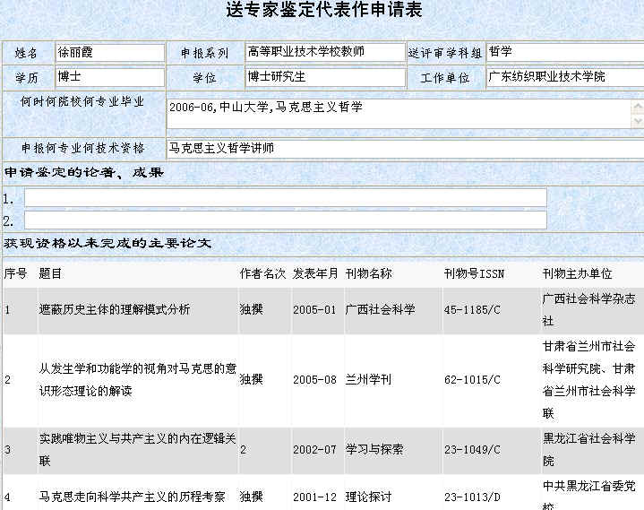
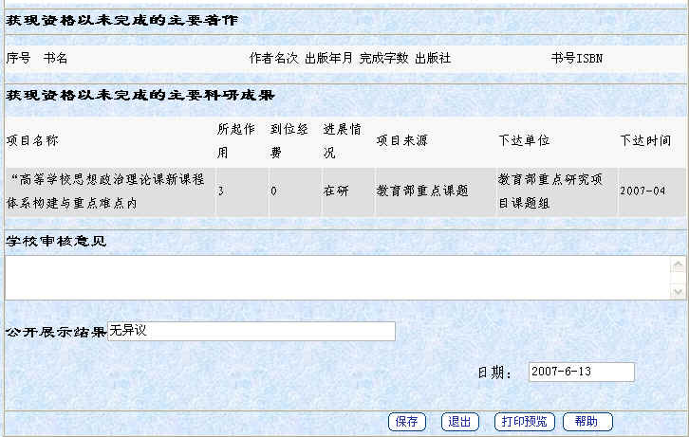
图2-17 代表作

2．7公示表
考核认定公示表作为网上公示用，本表所有数据系统自动生成。
2．8打印预览
功能：打印预览申报资料附表。
操作过程:
1. 选择【考核认定】→【打印附件】命令,进入申报资料打印预览界面，如图2-19所示。
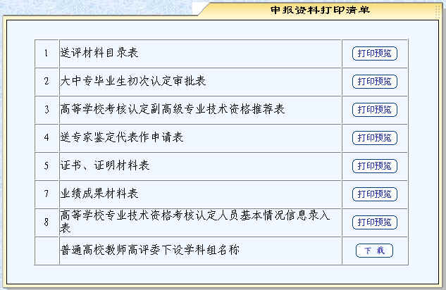
图2-18申报资料打印
2．单击按钮可浏览或打印出您要提交的所有表格．
温馨提示：
您也可在【考核认定资料提交】中打印出您要提交的所有表格．

2．9考核认定资料提交
这里列出了您要提交的所有送评材料清单，当您把所有考核认定资料录入完毕，请检查所有资料是否正确无误，并通过【打印预览】打印所有提交的表格，确认不用再修改申报资料时，才执行【提交送评材料】中的【提交】命令提交申报资料。
操作过程:
1. 选择【考核认定】→【提交送评材料】命令,则进入考核认定资料提交界面，如图2-19所示。
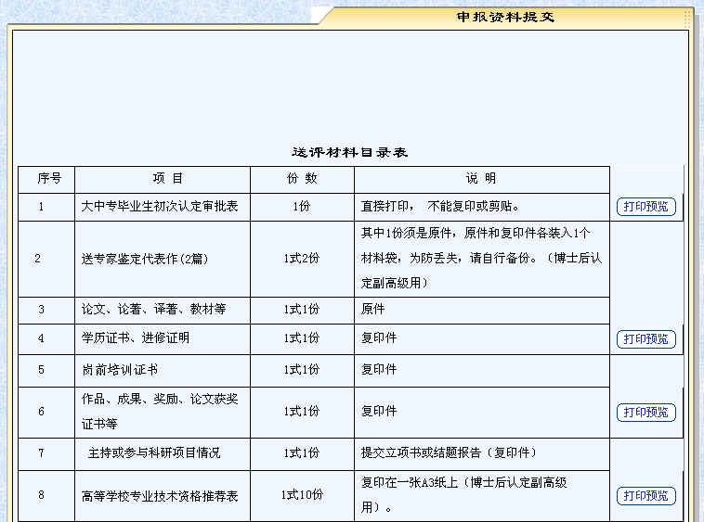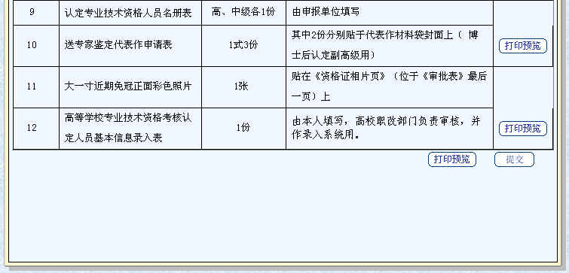
图2-19申报资料提交界面
2．单击 按钮即可浏览或打印出您要提交的所有表格。
3． 打印您要提交的所有表格之后,单击 按钮即可把您录入的申报资料提交上去进行评审。
温馨提示：
1. 提交后，意味着您完成并确认了您所有的申报资料录入，您将不能修改您所有的申报资料．
2. 您必须在信息提示中显示的提交时间之前提交申报资料，否则您将不能再提交，不提交申报资料不能进入评审程序。
3. 您也可在【打印附件】中打印出您要提交的所有表格。

第3章 申报评审操作说明

3．1申报人操作流程图

操作步骤:
- 申请登录帐号：申报人首先到人事处报名,并索取登录帐号。
- 登录系统：打开职称申报系统登录页面,使用所得的登录帐号以申报人登录方式进入系统 。
- 进入申报评审下的子菜单进行相关操作。
- 申报资料录入：进入申报评审/信息录入表、申报表、推荐表进行申报资料录入。
- 资料核对：申报资料录入完成后，请认真核对所填写的申报资料，对照目录，通过打印预览或打印出来进行核对，查阅每一张表，如发现错误，回到填写资料页面进行修改。
- 资料核对无误后，您要在指定提交时间前通过提交送评材料页面进行申报资料提交，提交后不能修改。特别记住：如果过了提交时间您将不能提交。
- 如果提交之后要修改申报资料，您可在上报时间前向人事处申请返回修改，修改后再提交（即进行步骤6的操作）。过了上报时间没有提交本年度将不再受理。
- 经过以上步骤，您的申报工作算完成了，等待好信息。预祝申报成功！
3．2申报登记
功能：申报登记完成重要信息录入和个人相片的上传。
操作过程:
- 选择【申报评审】→【申报登记】命令,进入【申报登记】窗口，如图3-1所示。

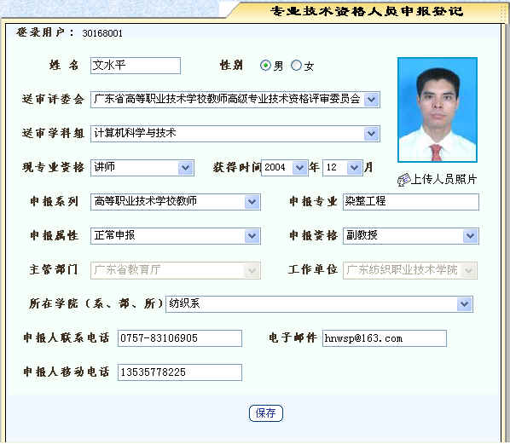
图3-1 申报评审登记
2. 分别在各个信息栏里录入和选择您所需要填写的信息，然后单击下方的【保存】按钮保存数据。
3. 单击【上传人员相片】按钮,进入上传相片界面,如图3-2所示。
图3-2 上传相片界面
4. 单击【浏览】按钮,在弹出的文件选择对话窗中选定要上传的相片文件,再选择【打开】按钮，如图3-3所示。
图3-3 选择文件对话窗
5. 单击【上传】按钮，如图3-2所示,就完成了照片上传操作。
温馨提示：
相片分辨率为180像素（宽）×240像素（高）以上，数码相机像素为300万以上，相片文件大小不得超于50K，相片格式为JPG格式，上传相片与上交相片必须一致，不留白边，相片不能歪斜。

3．3信息录入表
功能：录入申报评审人员基本情况信息。
操作过程:
- 选择【申报评审】→【信息录入表】命令,进入【信息录入表】窗口，如图3-4所示。
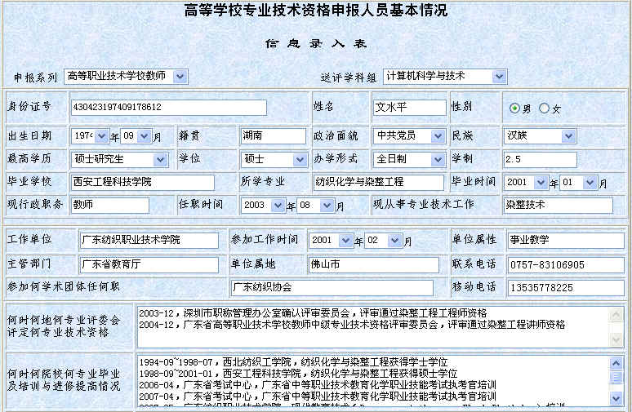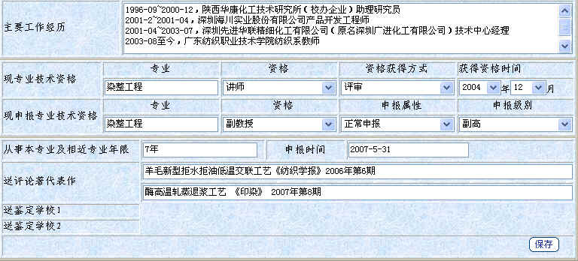
图3-4 申报评审信息录入表
2. 按照表格所示内容逐一进行填写。
3.“何时何地何专业评委会”或“何时何院校何专业”按此格式进行填写：“0000-00，地名，专业评委会”“0000-00，院校，专业”。
4.“申报时间”填写格式：“0000-00-00”。
4. 所有信息录入完毕,单击按钮进行保存。
温馨提示：
“送评论著代表作”在此页不用填写，可在申报表的论文录入时指定。

3．4申报表
功能：录入申报表信息并打印申报表。申报评审人员须提交1份申报表，申报表的内容录入完毕，直接单击打印，不能复印或剪贴。签名处要用签字笔或钢笔签名。
操作过程:
申报表第一页录入
1.选择【申报评审】→【申报表】命令,进入【申报表】窗口，如画3-5所示。
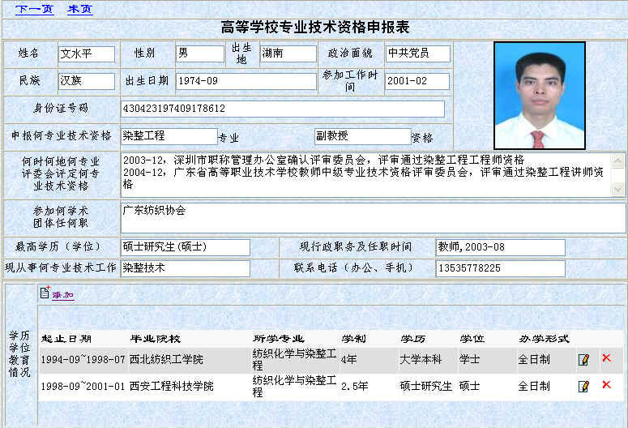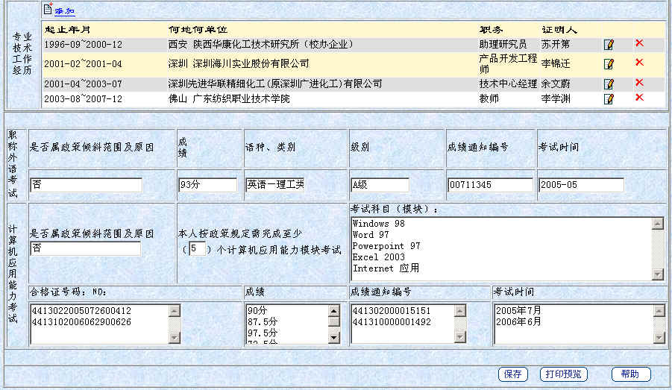
图3-5 申报表第一页
【申报表】共由八个页面组成，申报评审人员通过页面左上方的在各页面之间进行调转来进行信息的录入。
2. 在图3-5中录入的信息项包括:学历学位情况、专业技术工作经历、职称外语考试、计算机应用能力考试，其它信息在信息录入表中录入。
3.【学历学位教育情况】编辑：单击“学历学位教育情况”栏所对应的【添加】按钮，进入弹出的窗口，如图3-6所示。
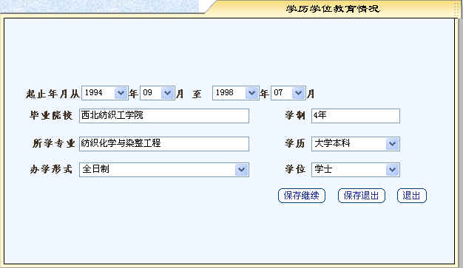
图3-6 学历学位教育情况
在如图3-6中进行信息录入，单击【保存继续】按钮则保存您刚录入的信息并继续添加新记录；单击【保存退出】按钮则保存您刚录入的信息并返回到图3-5所示界面；单击【退出】按钮则不保存您刚录入的信息直接返回到图3-5所示界面。返回到图3-5所示界面,单击“学历学位教育情况”栏所对应的【】按钮可对相对应的信息内容进行修改,单击【】按钮则删除相应的记录。
4.【专业技术工作经历】编辑：单击“学历学位教育情况”栏所对应的【添加】按钮，进入弹出的窗口，如图3-7所示。
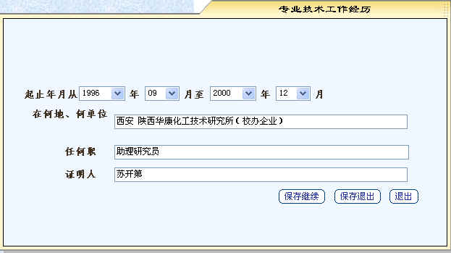
图3-7 专业技术工作经历录入界面
在如图3-7中进行信息录入，单击【保存继续】按钮则保存您刚录入的信息并继续添加新记录；单击【保存退出】按钮则保存您刚录入的信息并返回到图3-5所示界面；单击【退出】按钮则不保存您刚录入的信息直接返回到图3-5所示界面。单击“专业技术工作经历”栏所对应的【】按钮可对相对应的信息内容进行修改,单击【】按钮则删除相应的记录。
温馨提示：
1. 在信息录入框里填入或选择信息，如有多条信息，请单击；如填写完毕请单击；如无输入或放弃请单击按钮。
2. 录入“职称外语考试”、“计算机应用能力考试”所对应信息，单击按钮存盘。3. 单击按钮可以浏览打印效果或打印输出。
4. 单击按钮进入帮助文档。
申报表第二页录入
单击图3-5中的按钮，则进入申报表第二页的录入界面，如图3-8所示。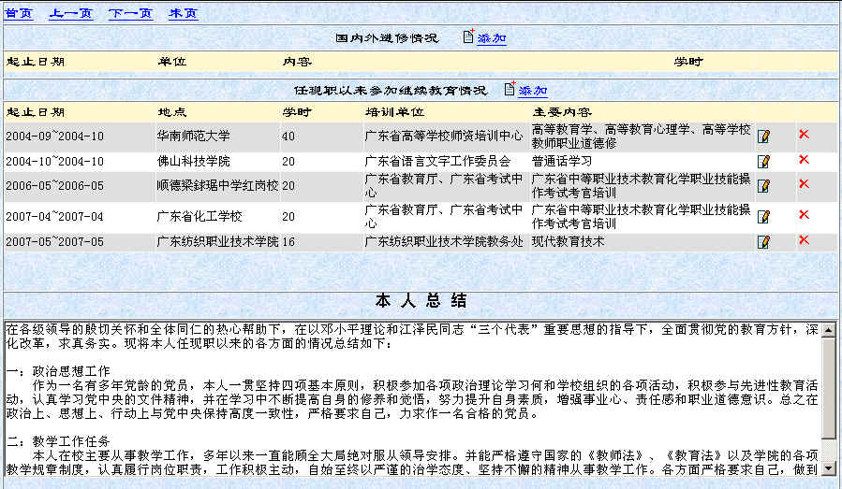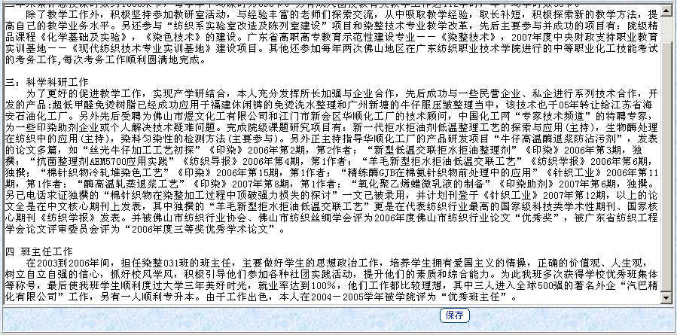
图3-8 申报表第二页界面
操作过程：
1. 单击“国内外进修情况”中【添加】按钮将弹出国内外进修情况窗口，如图3-9所示。
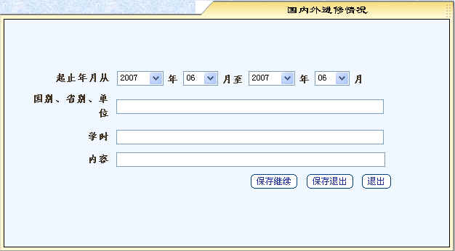
图3-9 国内外进修情况窗口
2. 在相应的信息栏中录入信息，所有的信息录入完毕，单击图3-9的【保存继续】按钮则保存您刚录入的信息并继续添加新记录；单击【保存退出】按钮则保存您刚录入的信息并返回到图3-5所示界面；单击【退出】按钮则不保存您刚录入的信息直接返回到图3-8所示界面。如果您对已录入的记录要进行修改，请单击该记录所对应的【】按钮，可对相对应的记录进行修改。单击【】按钮则删除相应的记录。
3. 单击“任现职以来参加继续教育情况”中【添加】按钮将弹出任现职以来参加继续教育情况录入窗口，如图3-10所示。
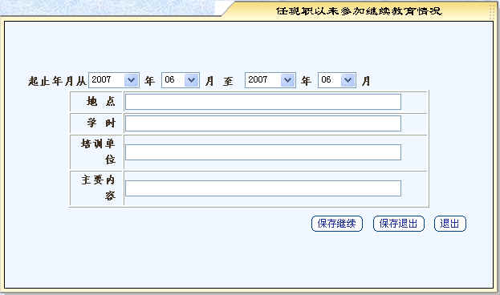
图3-10 任现职以来参加继续教育情况录入界面
4. 在相应的信息栏中录入信息，所有的信息录入完毕，单击图3-10的【保存继续】按钮则保存您刚录入的信息并继续添加新记录，单击【保存退出】按钮则保存您刚录入的信息并返回到图3-5所示界面，单击【退出】按钮则不保存您刚录入的信息直接返回到图3-8所示界面。如果您对已录入的记录要进行修改，请单击该记录所对应的【】按钮，可对相对应的记录进行修改。单击【】按钮则删除相应的记录。
5、“本人总结”是对任现职以来的思想政治表现、教学、科学研究等工作的能力及履行职责的情况及成绩进行填写，打印跨越两页，故分两个文本框进行录入，第一个文本框的字数限300个汉字。第二个文本框的字数勿超过1个打印页，限1500个汉字。这可通过首页中打印预览观察打印效果得知。输入完毕后单击右下方的按钮进行保存。
申报表第三页录入
单击图3-8中的按钮，则进入申报表第三页的录入界面，如图3-11所示。
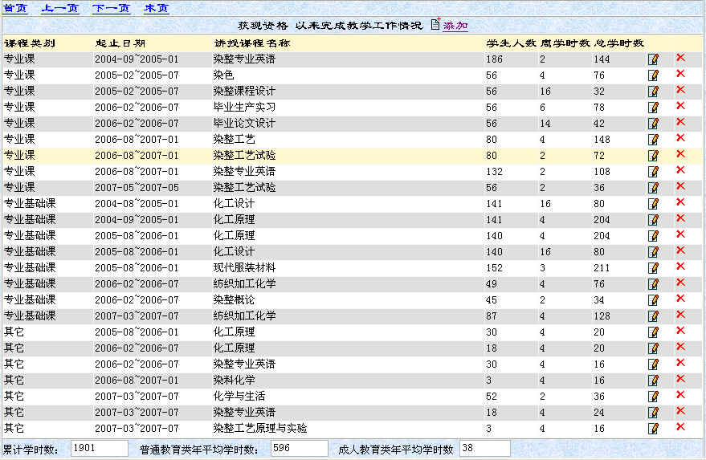
图3-11 申报表第三页录入界面
操作说明
1. 单击【添加】或【】将弹出“获现资格以来完成教学工作情况”录入窗口，如图12所示。
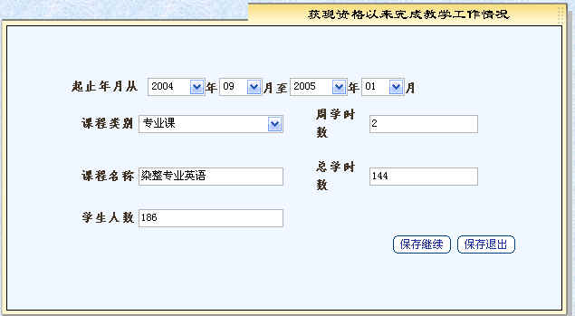
图3-12 获现资格以来完成教学工作情况录入窗口
在各信息栏中录入信息，录入完毕，单击【保存继续】按钮则保存您刚录入的信息并继续添加新记录；单击【保存退出】按钮则保存您刚录入的信息并返回到图11所示界面。单击【】则按钮是删除所对应的记录。
2. 所有教学工作情况录入完毕，再计算并录入“累计学时数”、“普通教育类年平均学时数”、“成人教育类年平均学时数”，单击右下方的按钮进行保存。

申报表第四页录入
单击图3-11中的按钮，则进入申报表第四页的录入界面，如图3-13所示。
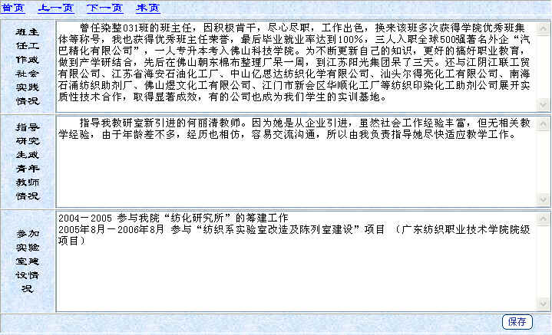
图3-13 申报表第四页录入界面
操作过程
1、在各文本框中录入信息，录入字数限300个汉字。
2、所有信息录入完毕后单击进行存储。
申报表第五页录入
单击图3-11中的按钮，则进入申报表第五页的录入界面，如图3-14所示。
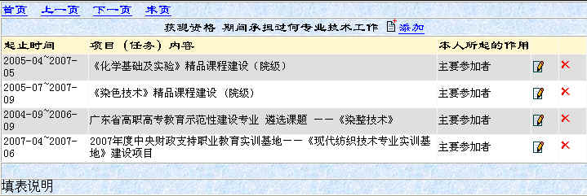
图3-14 申报表第五页录入界面
操作说明
1．先将鼠标移到此页左下角“填表说明”处，查看填写此表的注意事项。
2．单击【添加】录入信息，【】对本条信息进行编辑，【】删除信息。
3．单击【添加】将弹出“获现资格期间承担过何专业技术工作”编辑窗口，如图3-15所示。
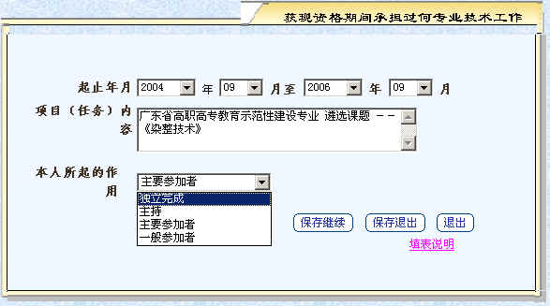
图3-15 获现资格期间承担过何专业技术工作编辑窗口
4. 根据窗口右下方的“填表说明”进行录入，录入完毕，如有多条信息，单击【保存继续】按钮则保存您刚录入的信息并继续添加新记录；如填写完毕，请单击【保存退出】按钮则保存您刚录入的信息并返回到图3-14所示界面；如无输入或放弃请单击，请单击【退出】按钮，则不保存您刚录入的信息直接返回到图3-14所示界面。如果您对已录入的记录要进行修改，请单击该记录所对应的【】按钮，可对相对应的记录进行修改。单击【】按钮则删除相应的记录。
温馨提示：
1. 此栏一般适用于科研、实验技术、图书资料等专业技术人员，填写每年所做过的专业技术工作。
2. 本人所起的作用指独立完成、主持、主要参加者或一般参加。
申报表第六页录入
单击图3-14中的按钮，则进入申报表第六页的录入界面，如图3-16所示。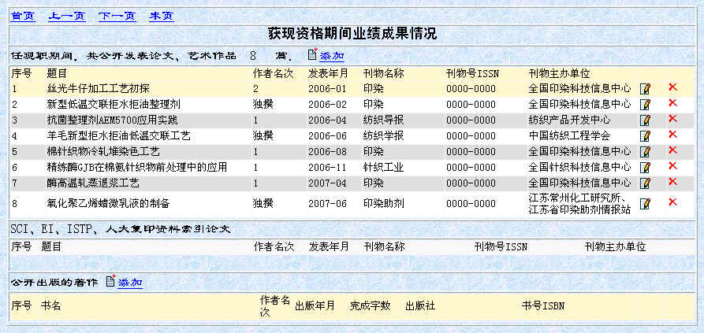
图3-16 申报表第六页录入界面
操作过程
1、论文、艺术作品及著作情况：单击“任现职期间，共公开发表论文、艺术作品”右边的【添加】，即可弹出论文录入窗口，如图3-17所示。
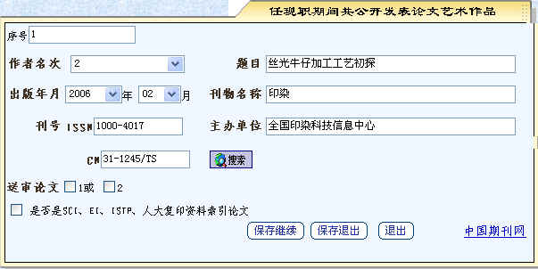
图3-17 论文、艺术作品及著作情况录入界面
2. 依次输入【作者名次】、【出版年月】、【题目】、【刊号ISSN】信息后，单击【】按钮则可在论文库中搜索论文，如果搜索到则自动填写刊物名称和主办单位，否则转到中国期刊网，如果在中国期刊网上能找到该期刊，则可填写该论文，否则作非法期刊处理，不能录入。
3. 录入完毕,如有多条信息，单击【保存继续】按钮则保存并继续添加新记录；如填写完毕，请单击【保存退出】按钮则保存并返回；如无输入或放弃，请单击【退出】返回。
4. 如果您是博士后认定副高专业资格,则还须选定送审论文,选定的送审论文以最后一次录入为准。
5. 如选择SCI、EI、ISTP、人大复印资料索引论文,则在送审材料中附上证明。若不提供索引证明，视为送审材料不实处理。
6. 单击图3-16中的按钮删除所选的论文；单击图3-16中的按钮修改所对应的论文，修改完毕，单击【保存继续】按钮保存并返回。
7. 单击“公开发表的著作”右边的【添加】，即弹出公开发表的著作编辑窗口，如图3-18所示。
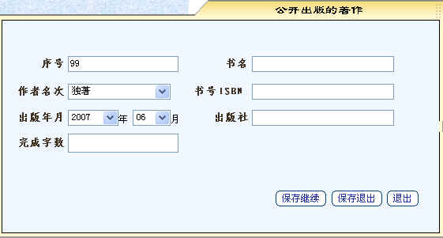
图3-18 公开发表的著作编辑窗口
8. 依次输入各项内容，一条记录录入完毕,如要继续添加记录，则单击【保存继续】按钮，如填写完毕，请单击【保存退出】按钮则保存并返回，如无输入或放弃，请单击【退出】返回。
申报表第七页录入
单击图3-16中的按钮，则进入申报表第七页的录入界面，如图3-19所示。
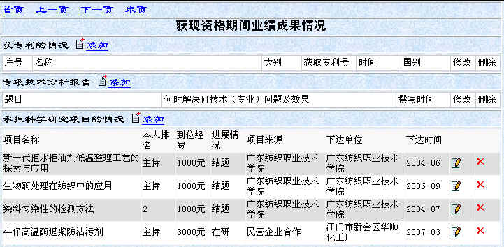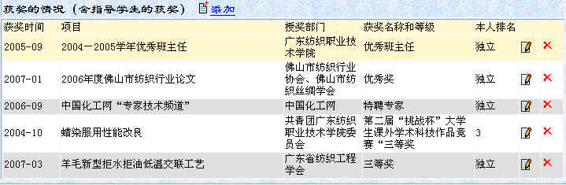
图3-19 申报表第七页录入界面
操作说明
1．单击【添加】录入信息，单击【】编辑本条信息，【】删除信息。
2．获专利情况、专项技术分析报告、承担科学研究项目的情况、获奖的情况这四项均由【添加】来录入。
A、单击”获专利情况”右边的【添加】，即弹出获专利情况编辑窗口，如图20所示。

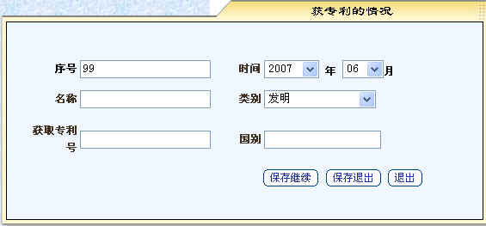
图3-20 获专利情况编辑窗口
B、单击“专项技术分析报告”右边的【添加】，即弹出专项技术分析报告编辑窗口，如图3-21所示。
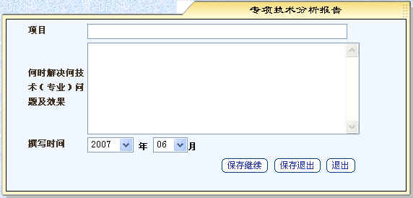
图3-21 专项技术分析报告编辑窗口
C、单击“承担科学研究项目”右边的【添加】，即弹出承担科学研究项目编辑窗口，如图3-22所示。
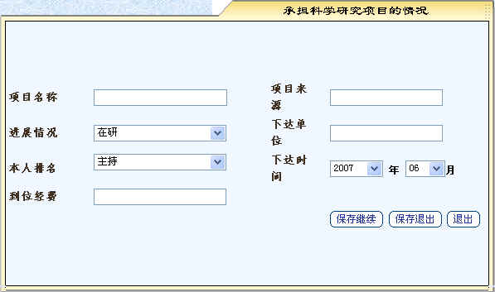
图3-22 承担科学研究项目编辑窗口
D、单击“获奖的情况（含指导学生的获奖）”右边的【添加】，即弹出获奖的情况编辑窗口，如图3-23所示。
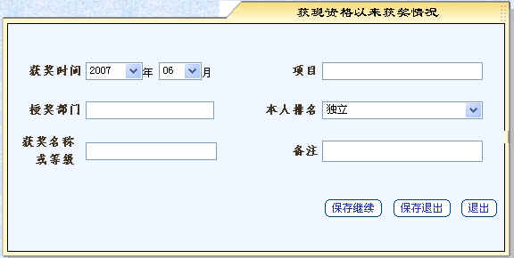
图3-23 获奖的情况编辑窗口
温馨提示：
如有多条信息，请单击；如填写完毕请单击；如无输入或放弃请单击按钮。
申报表第八页录入
单击图3-19中的按钮，则进入申报表第八页的录入界面，如图3-24所示。
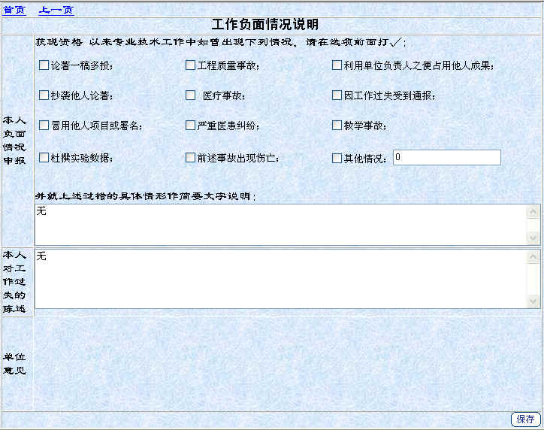
图3-24 申报表第八页录入界面
操作过程
1．申报人只须填写“本人负面情况申报”和“本人对工作过失的阵述”这两栏，填写完毕后单击对录入内容进行存储。
2．第三栏“单位意见”由单位填写。
温馨提示：
1. 【保存继续】按钮是指保存刚添加的记录并继续添加操作；【保存退出】按钮是指保存刚添加或要修改的记录并返回到上一页面；【退出】按钮是指取消刚添加或要修改的记录并返回到上一页面。
2. 【】按钮的功能为进入修改页面进行修改；【】按钮的功能为删除所选记录。
3. 如果您在填写界面上输入信息后直接转到其它页面,则您所录入信息将不被保存。
4. 录入的论文一般在论文库或中国期刊网中能搜索到，在论文库中找不到的论文请在附页中打印。
5. 送评审论文放在最前面，论文按其重要排序，在正页只打印前10篇，其余的在附页中打印。
6. 所有数据录入完毕，可通过观察打印效果,再对录入的内容进行必要的调整。打印的页数和格式不能变。
3．5推荐表
推荐表是申报评审必须提交的表格（其中高级35份图书中级30份,其它中级15份 )。本表先用A4纸打印第一页和第二页,再拼接复印在一张A3纸上,第三页作为附页复印在这张A3纸背面。
操作过程:
1. 选择【申报评审】→【推荐表】命令, 进入【推荐表】窗口，如图3-25所示。
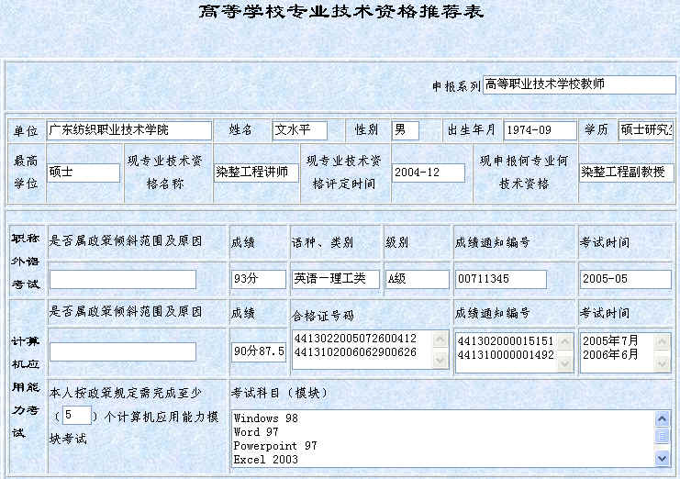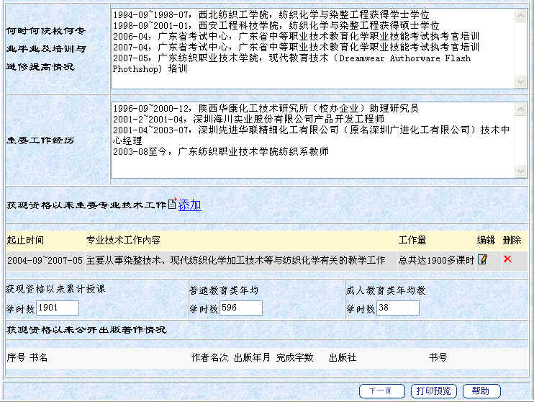
图3-25 申报评审-推荐表第1页
2. 此页只须输入获现资格以来主要专业技术工作信息，其它信息在申报表中录入。
3. 单击“获现资格以来主要专业技术工作”右边的【添加】，即弹出获现资格以来主要专业技术工作编辑窗口，如图3-26所示。
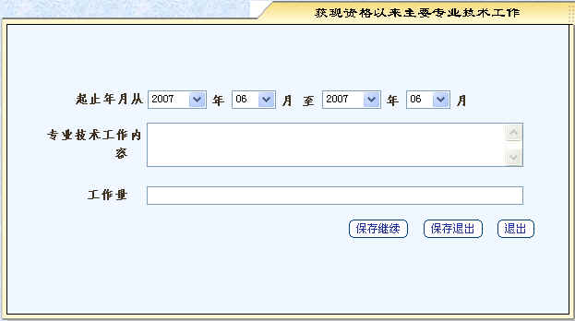
图3-26 获现资格以来主要专业技术工作编辑窗口
分别在各个信息栏里录入和选择您所需要填写的信息，单击【保存继续】按钮则保存您刚录入的信息并继续添加新记录；单击【保存退出】按钮则保存您刚录入的信息并返回到图3-25所示界面；单击【退出】按钮则不保存您刚录入的信息直接返回到图3-25所示界面。单击图3-25中的【】按钮，在弹出的对话窗中单击【确定】按钮，就删除了所选的记录。
4. 填写完本页信息后，再单击进入图推荐第2页，如图3-27所示，本页信息在申报表中录入。
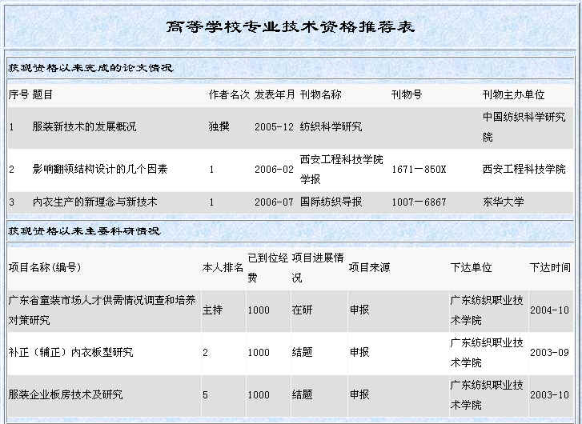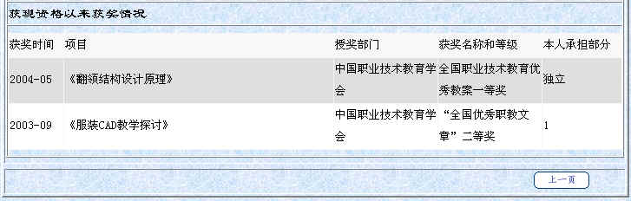
图3-27 申报评审-推荐第2页
温馨提示：
1. 【保存继续】按钮是指保存刚添加的记录并继续添加操作；【保存退出】按钮是指保存刚添加或要修改的记录并返回到上一页面；【退出】按钮是指取消刚添加或要修改的记录并返回到上一页面.
2．【】按钮的功能为进入修改页面进行修改；【】按钮的功能为删除所选记录。
3．录入的论文必须在论文库或中国期刊网中能搜索到，否则作非法刊物处理。在论文库中找不到的论文将在附页中打印。
4．送评审论文放在最前面，论文按其重要排序，在正页只打印前五篇论文，其余的在附页中打印。
5．所有数据录入完毕，可通过观察打印效果,再对录入的内容进行必要的调整。打印的页数和格式不能变。
3．6代表作
如果您的申报是高级专业技术资格，申报评审材料中要送专家鉴定代表作(2篇)，要求1式2份，其中1份须是原件，原件和复印件各装入1个材料袋，为防丢失，请自行备份。同时要打印“送专家鉴定代表作申请表”，要求1式3份，其中2份分别贴于代表作材料袋封面上，本表用A4纸打印。“送专家鉴定代表作申请表”中信息在信息录入表、申报表或推荐表中录入。
操作过程:

1. 选择【申报评审】→【代表表】命令, 进入【代表表】窗口，如图3-28所示。
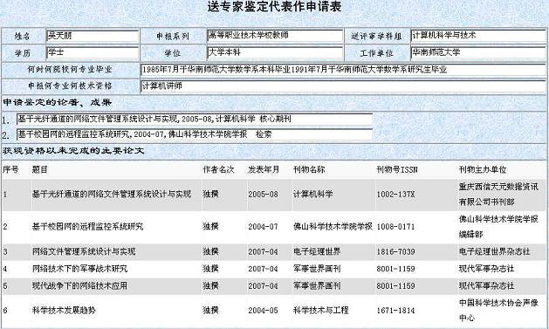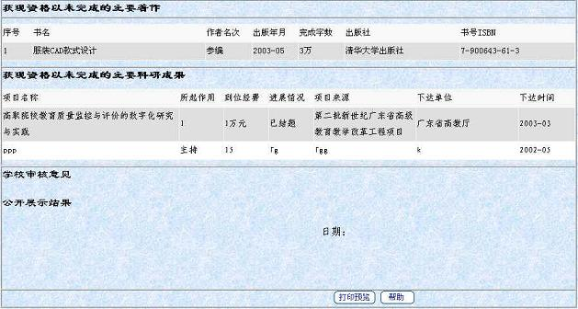
图3-28 申报评审代表表

2. 单击可以查看打印效果，如不合适，可在信息录入表、申报表或推荐表中修改输入内容。
温馨提示：
代表作适用于申报高级专业技术资格人员，申报中级的不用提交。

3．7答辩表
申报正高的人员要提交1份“高等学校申报正高级专业技术资格人员答辩情况表”，本表先用A4纸打印第一页和第二页,再拼接复印在一张A3纸上。
操作过程:
1. 选择【申报评审】→【答辩表】命令, 打开【答辩表】窗口，如图3-29所示。
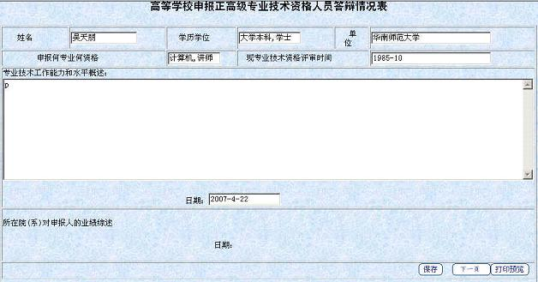
图3-29 答辩表第一页
2. 本页内容由申报人填写，“专业技术工作能力和水平概述”限录入300个汉字，填写完毕，单击按钮存盘。单击进入第2页，如图3-30所示。
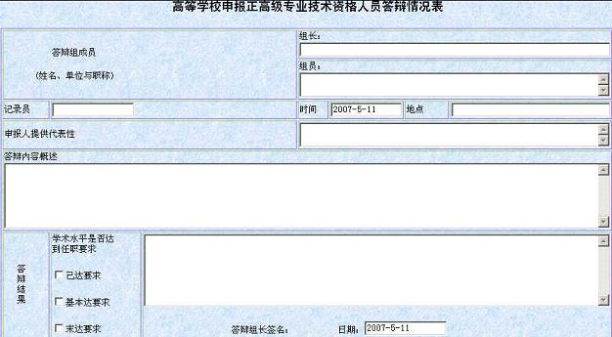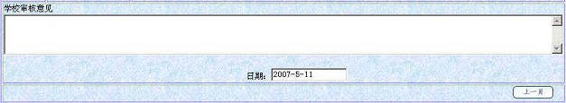
图3-30 答辩表第二页
3. 答辩表第二页由答辩组长和学校填写，填写完毕，单击按钮存盘。
4. 单击第一页右下方的可以查看打印效果或打印。
温馨提示：
1. 如条件限制, 申报人员填写第一页后，答辩表第二页可不填写，打印出来，第二页由答辩组长和学校用钢笔填写。
2. 答辩表适用于申报正高专业资格人员，申报副高及以下的不用提交。
3．8公示表
公示表是网上评前公示和评审通过公示所需提供的信息。
操作过程:

1. 单击【申报评审】→【公示表】，打开【公示表】窗口，如图3-31所示。
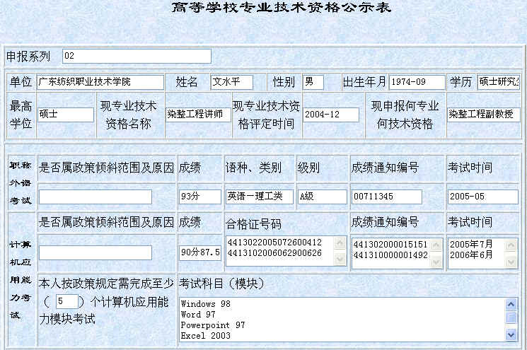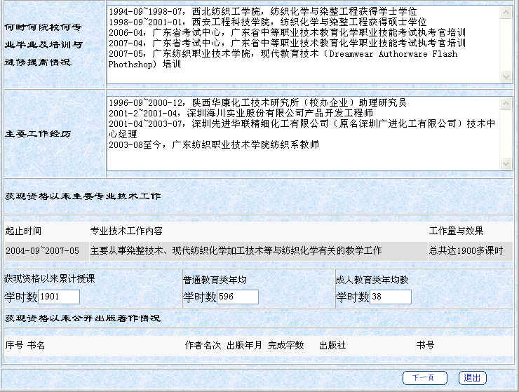
图3-31 公示表第一页

2. 单击进入公示表第2页，如图3-32所示。
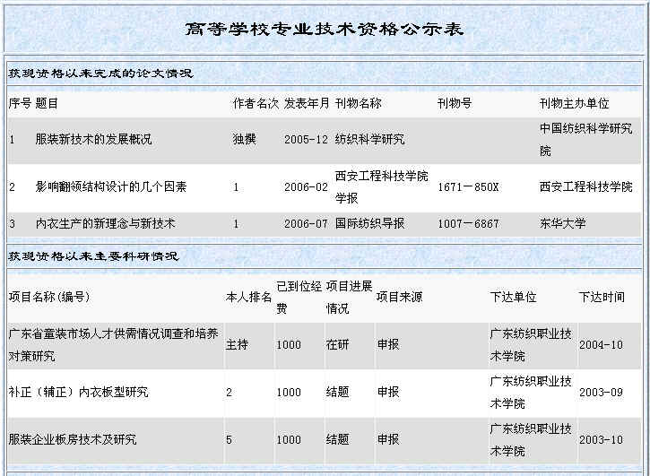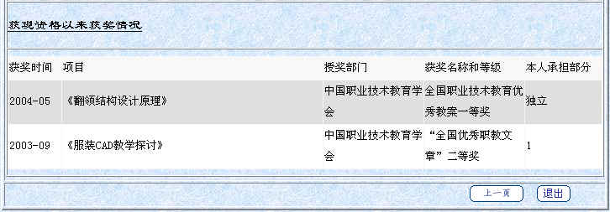
图3-32 公示表第二页
温馨提示：
此公示表内容由前面所录入的信息而自动生成，申报者进行仔细浏览核对，如有错误，返回到最初录入项进行修改。

3．9打印预览
本模块的功能是打印预览申报评审所需提交的各个表格。
操作过程:
1. 选择【申报评审】→【打印】命令,进入申报资料打印界面，如图3-33所示。
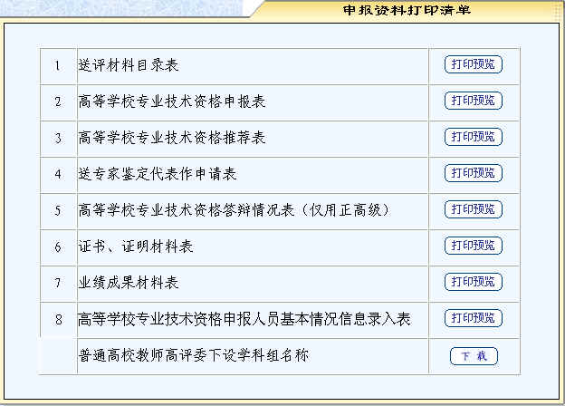
图3-33 申报资料打印
2．单击按钮即可浏览或打印出您要提交的所有表格。
温馨提示：
1. 您也可在【提交送评材料】中打印出您要提交的所有表格。
2. “普通高校教师高评委下设学科组名称”下载仅给您作为选择申报学科组时提供参考。
3．10申报资料提交
这里列出了您要提交的所有送评材料清单，当您把所有申报评审资料录入完毕，请检查所有资料是否正确无误，并通过【打印预览】打印了所有提交的表格，确认不用再修改申报资料时，才执行【提交送评材料】中的【提交】命令提交申报资料．
操作过程:
- 选择【申报评审】→【提交送评材料】命令,则进入申报评审资料提交界面，如图3-34所示。
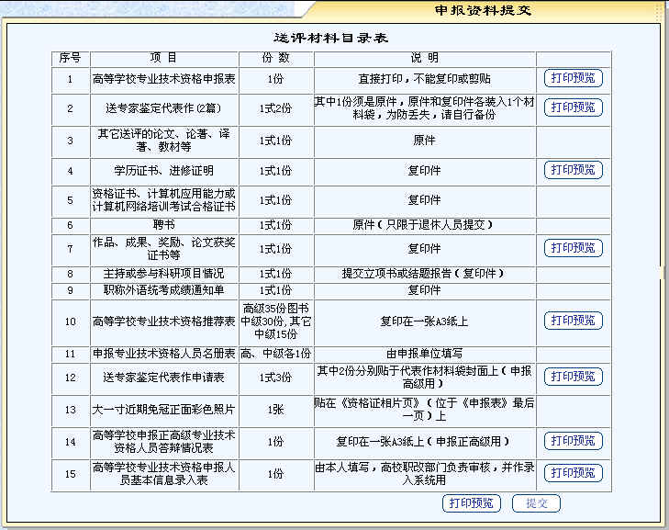
图3-34 申报资料提交界面
- 单击 按钮即可浏览或打印出您要提交的所有表格。
- 打印您要提交的所有表格之后,单击 按钮即可把您录入的申报资料提交上去进行评审。
温馨提示：
1. 提交后，意味着您完成并确认了您所有的申报资料录入，您将不能修改您所有的申报资料。
2. 您必须在信息提示中显示的提交时间之前提交申报资料，否则您将不能再提交，不提交申报资料不能进入评审程序。
3. 您也可在【打印】中打印出您要提交的所有表格。
这里列出了您要提交的所有送评材料清单，当您把所有申报评审资料录入完毕，请检查所有资料是否正确无误，并通过【打印预览】打印所有提交的表格，确认不用再修改申报资料时，才执行【提交送评材料】中的【提交】命令提交申报资料。
第4章 学校操作说明

4．1学校操作流程图

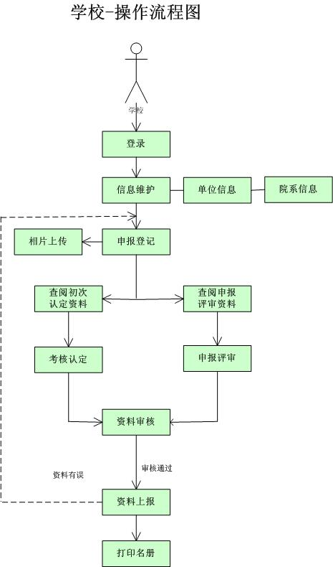
操作步骤:
- 登录系统：打开专业资格申报系统登录页面,使用所得的登录帐号以学校登录方式进入系统。
- 选择【系统管理】→【单位信息】命令，进入单位信息编辑窗口，修改单位信息。
- 选择【系统管理】→【院系信息】命令，进入院系信息编辑窗口，添加本校的院系信息。
- 选择【单位评审】→【申报登记】命令，进入申报登记页面添加申报人员名单。
- 通过【考核认定】和【申报评审】下的菜单查阅考核认定人员和申报评审人员资料。
- 选择【单位评审】→【初次认定表】命令，进入相关页面填写的单位对考核认定人员评审意见。
- 选择【单位评审】→【申报表评审】命令，进入相关页面填写的单位对申报评审认定人员评审意见。
- 审核申报人员资料是否齐全正确，审核无误后，选择【单位评审】→【资料审核】命令，进入相关页面，对其设置审核通过标记。
- 资料审核完毕，选择【单位评审】→【资料上报】命令，进入相关页面，上报申报人员资料。
- 选择【单位评审】→【打印名册】命令，打印申报人员名册。
- 按评审权限把申报人员的评审材料送达教育厅或有关评委会。
4．2考核认定
该模块的功能是查看考核认定人员的申报资料。
操作过程:
1. 选择【考核认定】→【信息录入表】命令, 进入【信息录入表】窗口，如图4-1所示。
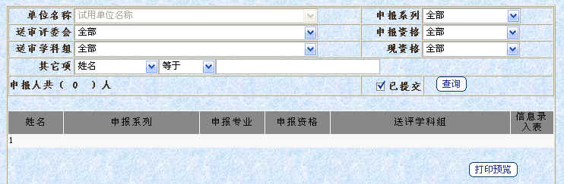
图4-1 查询条件设置窗口
2. 设置查询条件：除了可以按“单位名称”(学校帐号只能查询本学校的申报人信息)、“送审评委会”、“送审学科组”、“申报系列”、“申报资格”、“现资格”查询外（可在其下拉列表中通过选择设置），还可以其它项进行查询。
3. 根据需要可查询“已提交”或“未提交”申报人员。系统默认选项是“已提交”，要查询“未提交”的，只须单击【已提交】复选框。
4. 查询条件设置完毕，单击【】按钮，则符合查询条件的申报人信息会在下方显示，如图4-2所示。
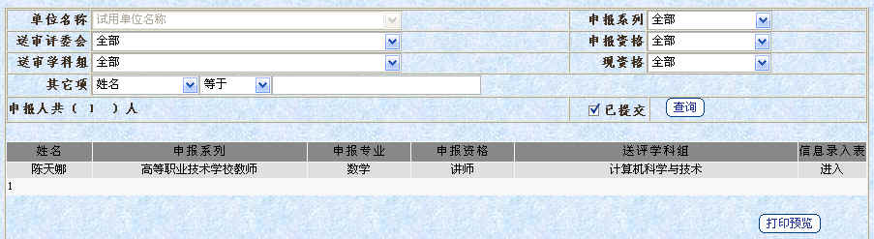
图4-2 显示查询结果窗口
5. 单击【】查看对应申报人的信息录入表，如图4-3所示。
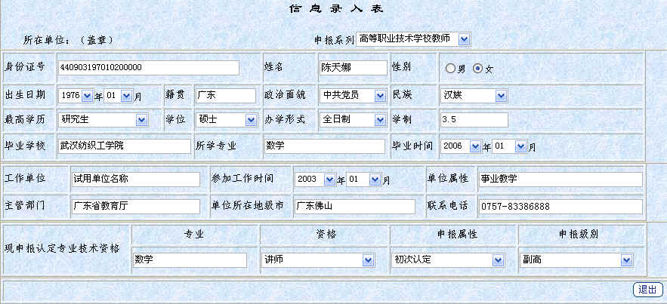
图4-3 考核认定-信息录入表
6. 可依次单击菜单项【初次认定表】、【推荐表】、【代表作】、【公示表】查看该申报人的【初次认定表】、【推荐表】、【代表作】、【公示表】信息。
7. 单击【】按钮返回设置查询条件图4-1页面，重新选择其它人员进行查看。
8. 单击图4-1中的，打印符合条件的申报人名单，如图4-4所示。
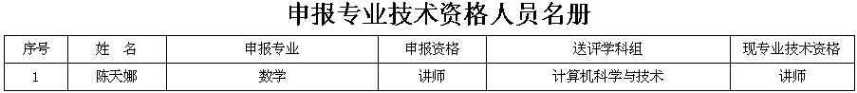
图4-4 申报人员名册

4．3申报评审
该模块主要为学校提供查看申报评审人员的资料。
操作过程:
1. 选择【申报评审】→【信息录入表】命令, 进入【信息录入表】窗口，如图4-5所示。
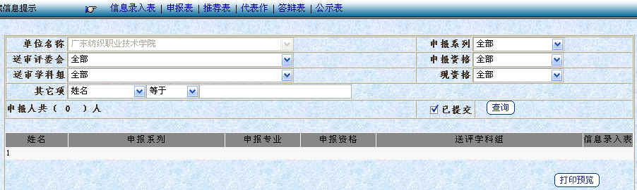
图4-5 查询条件设置窗口
2. 设置查询条件：除了可以按“单位名称”(学校帐号只能查询本学校的申报人信息)、“送审评委会”、“送审学科组”、“申报系列”、“申报资格”、“现资格”查询外（可在其下拉列表中通过选择设置），还可以其它项进行查询。
3. 根据需要可查询“已提交”或“未提交”申报人员，系统默认选项是“已提交”，要查询“未提交”的，只须单击【已提交】复选框。
4. 查询条件设置完毕，单击【】按钮，则符合查询条件的申报人信息会在下方显示，如图4-6所示。
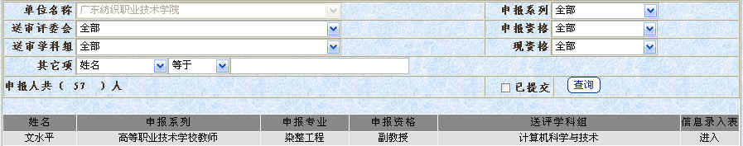
图4-6 显示查询结果窗口
5. 单击【】查看对应申报人的信息录入表，如图4-7所示。
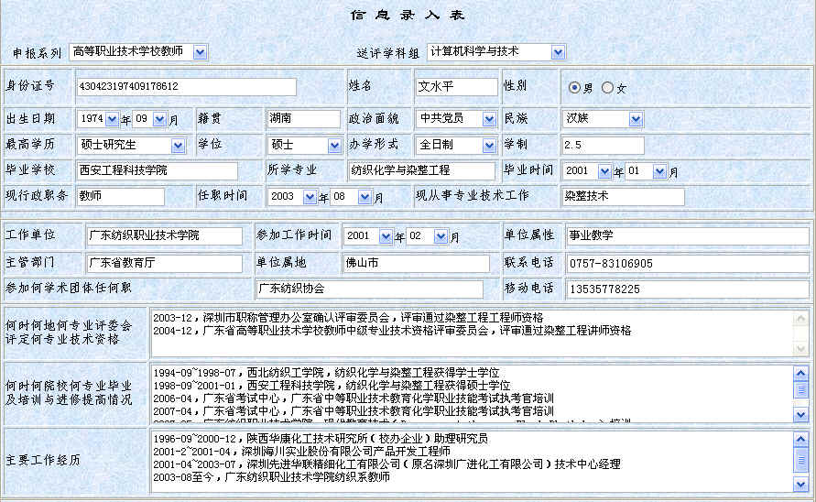
图4-7 申报评审-信息录入表
6. 可依次单击在信息录入表左上端依次排列图标:，可依次查看该申报人的【申报表】、【推荐表】、【代表作】、【答辩表】、【公示表】信息。
7. 单击【】按钮返回设置查询条件页面图4-5，重新选择其它申报人员进行查看。
8. 单击图4-1中的打印符合条件的申报人名单，如图4-8所示。
图4-8 申报人员名册
4．4单位评审
单位评审由申报登记、初次认定表、申报表评审、人员相片、资料审核、资料上报、返回修改、公示表9个模块组成。
操作过程:
点击【单位评审】首先进入申报登记操作页面，如图4-9所示。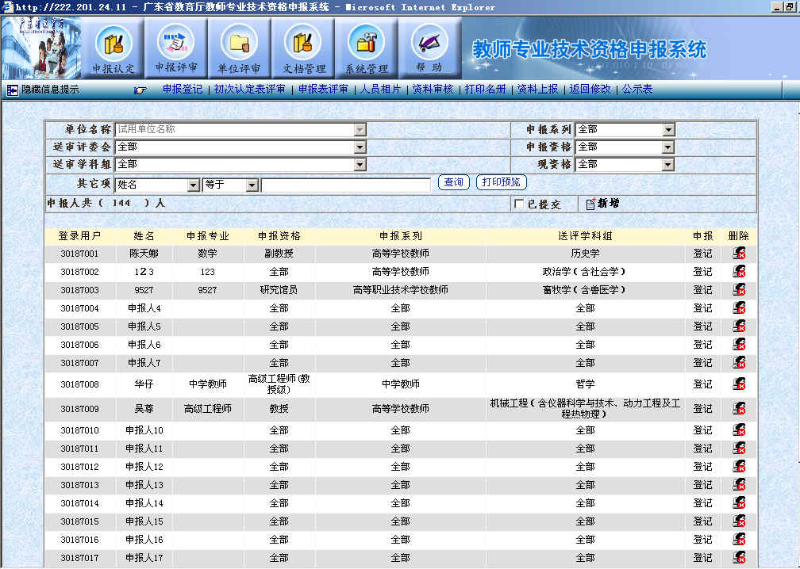
图4-9 申报登记操作页面
在界面上方有九个按钮，分别点击进入相关操作。操作方法参见：
申报登记、初次认定表、申报表评审、人员相片、资料审核、资料上报、返回修改

4．4．1申报登记
该模块的功能是建立申报人登录帐号,申报人凭学校所设置的登录名及密码登录到申报系统进行登记及申报工作。学校可修改或删除申报人登记信息,其中申报人密码默认和登录用户名一样，在登录成功后可自行修改。
操作步骤:
1. 选择【单位评审】→【申报登记】命令，进入【申报登记】窗口，如图4-10所示。
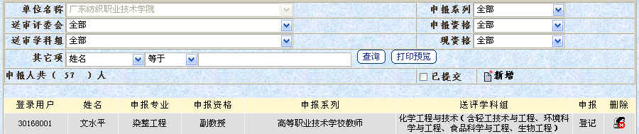
图4-10 申报登记主界面
- 添加申报人员：单击【新添】按钮，弹出申报人员添加窗口，如图4-11所示。
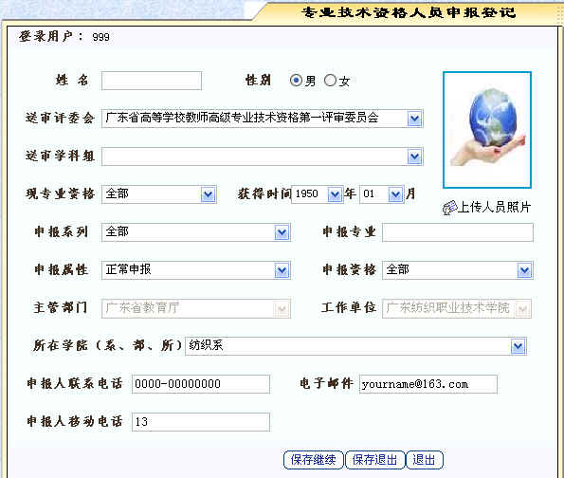
图4-11申报人员录入窗口
输入姓名，其它可让申报人录入，单击【保存继续】按钮则保存并继续添加；单击【保存退出】按钮则保存并返回到图4-11所示界面，单击【退出】按钮则取消添加并返回到图4-10所示界面。
3. 申报登录修改：单击图4-9【申报登记】，可修改或查看申报人的基本信息，图4-12所示。
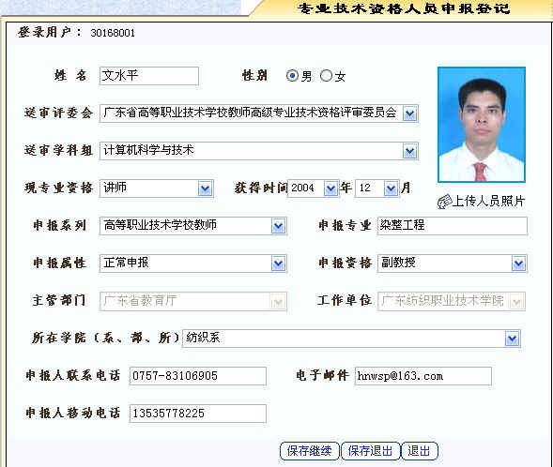
图4-12 申报人员编辑窗口
4. 停用帐号：单击可以停用该申报人的帐号,此时会弹出确认窗口如图4-13所示，单击"确定”按钮该申报人的帐号就被停用。
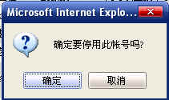
图4-13 停用帐号
5. 设置查询条件：除了可以按“单位名称”(学校帐号只能查询本学校的申报人信息)、“送审评委会”、“送审学科组”、“申报系列”、“申报资格”、“现资格”查询外（可在其下拉列表中通过选择设置），还可以其它项进行查询。单击【查询】按钮，则可查询符合查询条件的申报人名单。
温馨提示：
您可单击【上传人员照片】按钮上传申报人员照片。
4．4．2考核认定
初次认定评审主要是单位对考核认定申报人员的评审意见,包括：基层单位(部门)考核鉴定意见、学校人事部门审核意见、学校考核和认定职务意见、职务任职资格审批部门意见等四个部分。
操作过程:
1. 选择【单位评审】→【初次认定表】命令，进入【初次认定表】窗口，如图4-14所示。
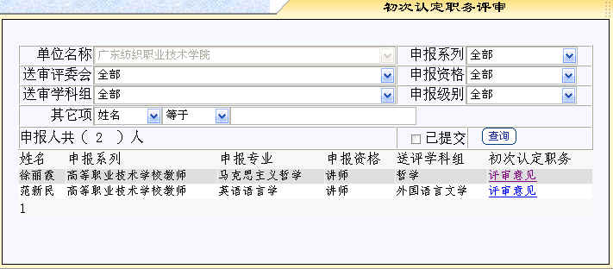
图4-14 选择考核认定评审人员界面
2. 选择考核认定评审人员：在默认情况下，图4-14显示的是已提交的全部考核认定人员名单，如果人员过多，您可以通过设置查询条件把符合条件的人员筛选出来。原则上，要等待申报人提交之后才填写评审意见。
3. 单击填写评审意见，如图4-15所示，填写完毕后单击保存返回。
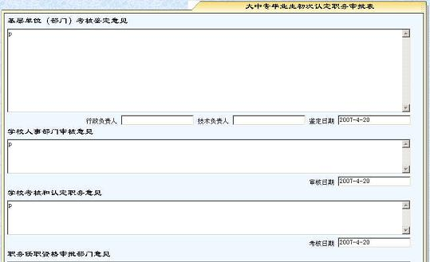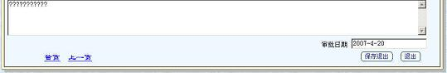
图4-15 考核认定评审意见编辑窗口
温馨提示：
单击【首页】或【上一页】按钮可查看考核认定人员填写的初次认定表信息。

4．4．3申报评审
申报表评审是学校对申报评审人员的审核意见,其中包括:基层单位考核意见、学校(系、部、所)考核意见、近年年度考核和聘任期满考核情况与结果、单位审核意见、任职以来课堂教学质量评价、申报正高级专业技术资格答辩情况、所在院、系、部的评价意见、 学校教师专业技术资格评审委员会学科评议组评审意见、学校教师专业技术资格评审委员会或学校推荐意见等。
操作过程:
1. 选择【单位评审】→【申报表评审】命令，进入【申报表评审】窗口，如图4-16所示。
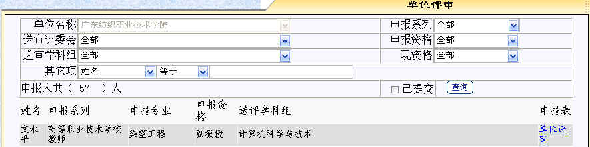
图4-16 选择申报评审人员界面
2. 选择申报评审人员：在默认情况下，图4-16显示的是已提交的全部申报评审人员名单，如果人员过多，您可以通过设置查询条件把符合条件的人员筛选出来。原则上，要等待申报人提交之后才填写评审意见。
3. 单击填写评审意见，如图4-17所示，其中“基层单位考核意见”和“学院（系、部、所）考核意见”由学院（系、部、所）填写，其余的由学校人事部门填写，完毕后单击保存。
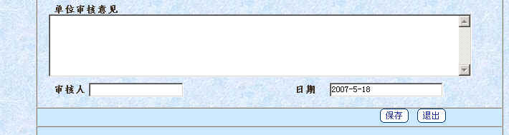
图4-17 单位评审第一页
温馨提示：
1．“单位审核意见”栏由人事部门会同教务处、科研处对申报人填写的教学工作量、科学研究情况等方面的真实性进行审核后填写，审核时应持认真、负责的态度，保证客观、准确。
2．年度考核只填近五年的考核结果，考核等级为：优秀、称职、基本称职、不称职。
3．再按左上端的进入如图4-9所示界面，继续填写。 “任现职以来课堂教学质量评价”是对申报人在教学态度、教学能力、教学水平、教学效果等四个方面作出客观的评价，由所在单位填写、教务部门核实。“申报正高级专业技术资格答辩情况”由学校人事部门填写，限录入300汉字。填写完毕，完毕后单击保存。
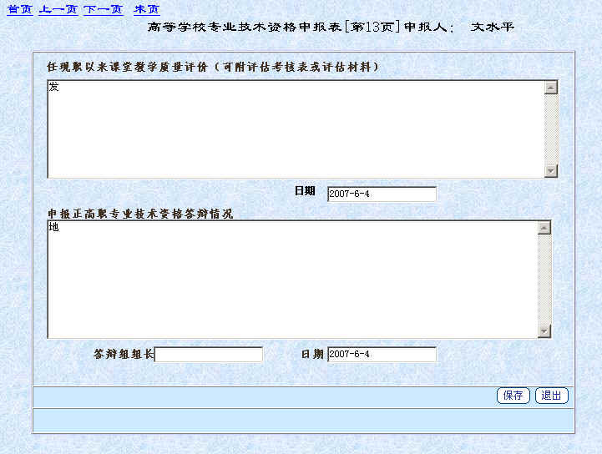
图4-18 单位评审第二页
5. 再按图4-18左上端的进入如图4-10所示界面，继续填写。“所在院（系、部、所）的评价意见”包括思想政治条件、工作态度、业务水平及能力作出客观公正的评价，字数不少于150字。此项由所在院（系、部、所） 填写，“单位评前公示情况”由学校人事部门公示后填写。填写完毕，完毕后单击保存。
6. 再按图4-19左上端的进入如图4-20所示界面，继续填写。 此页由学校人事部门填写，所有输入人数的栏必须输入整数。填写完毕，完毕后单击保存。

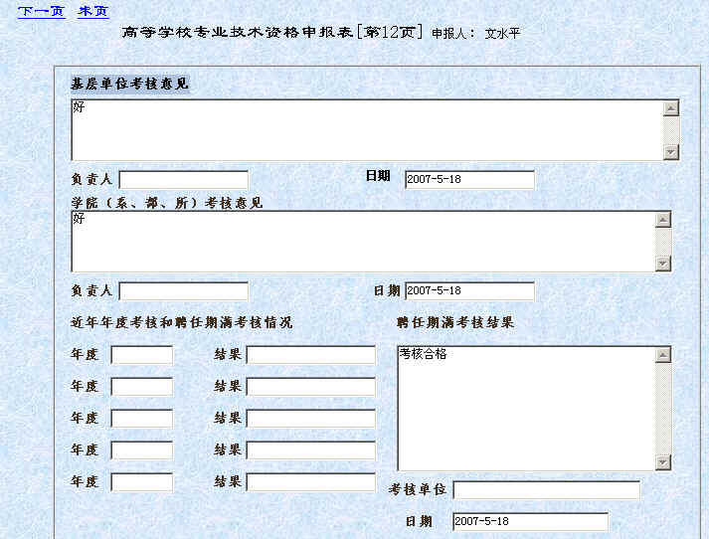
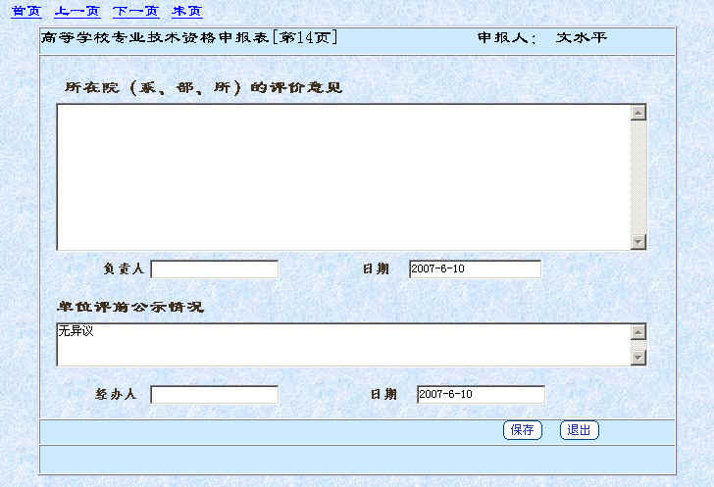
图4-19 单位评审第三页
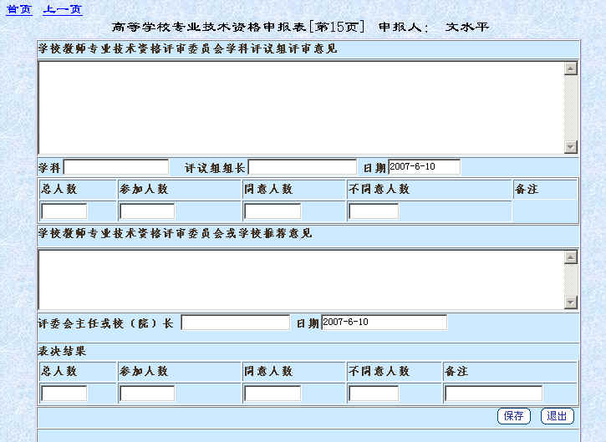
图4-20 单位评审第四页
温馨提示：
此页若学校无评审权，推荐其他评委会评审时填写。

4．4．4人员照片
查看或上传申报人员的相片。
操作过程:
1. 选择【单位评审】→【人员相片】命令，进入【人员相片】窗口，如图4-21所示。
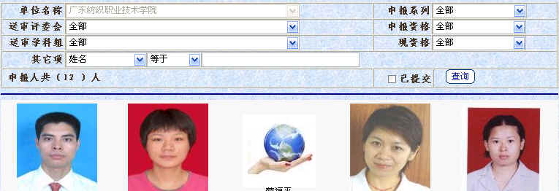
图4-21 人员相片
2. 选择申报评审人员：在默认情况下，图4-22显示的是已提交的全部申报评审人员名单，如果人员过多，您可以通过设置查询条件把符合条件的人员筛选出来。
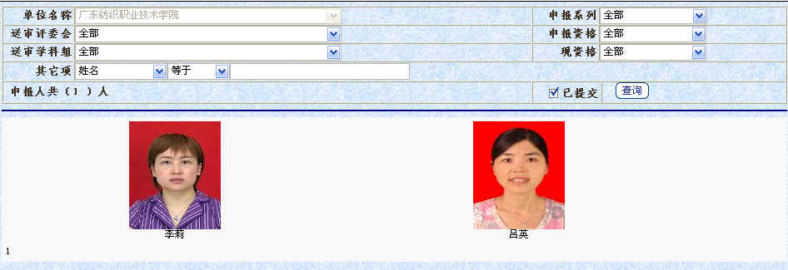
图4-22
3. 单击申报人的照片则跳转到【申报人登记】界面进行人员相片的上传。参见申报登记
4．4．5资料审核
资料审核是对申报人员资料进行检查，视其是否齐全正确，审核无误后，对其设置审核通过标记。
操作过程:
1. 选择【单位评审】→【资料审核】命令，进入【资料审核】窗口，如图4-23所示界面。
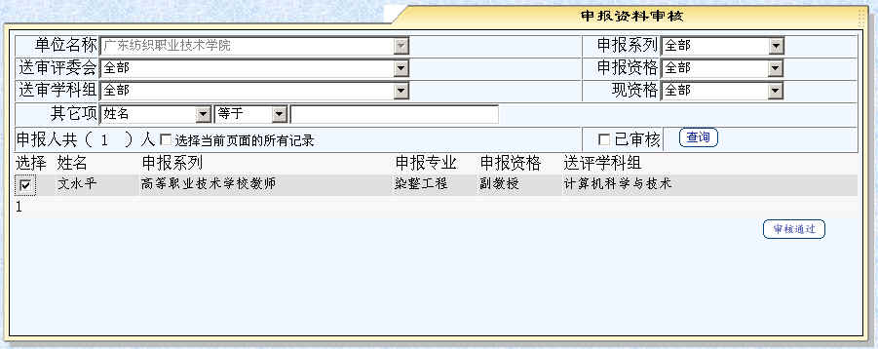
图4-23 单位评审-资料审核
2. 设置查询条件：除了可以按“单位名称”(学校帐号只能查询本学校的申报人信息)、“送审评委会”、“送审学科组”、“申报系列”、“申报资格”、“现资格”查询外（可在其下拉列表中通过选择设置），还可以其它项进行查询。
3. 根据需要可查询“已审核”或“未审核”申报人员，系统默认选项是“已审核”，要查询“未审核”的，只须单击【已审核】复选框。
4. 查询条件设置完毕，单击【】按钮，则符合查询条件的申报人信息会在下方显示，如图4-23所示。
5. 选择通过审核的人员：如果您选择了【选择当前页面的所有记录】复选框，则本页所列的所有人员将被选定，否则您可以通过单击人员列表标题“选择”下的复选框来选择要选择的人员。
6. 选择了通过审核人员后，单击按钮来设置审核通过标记。
温馨提示：
1. 只能对已提交但未审核的进行操作。
2. 资料上报前必须设置审核通过标记。
4．4．6返回修改
当学校在审查申报人员资料时,发现申报人员资料输入错误或申报人员申请修改的情况下,可选择该功能。
操作过程:
1. 选择【单位评审】→【返回修改】命令，进入【返回修改】窗口，如图4-24所示界面。
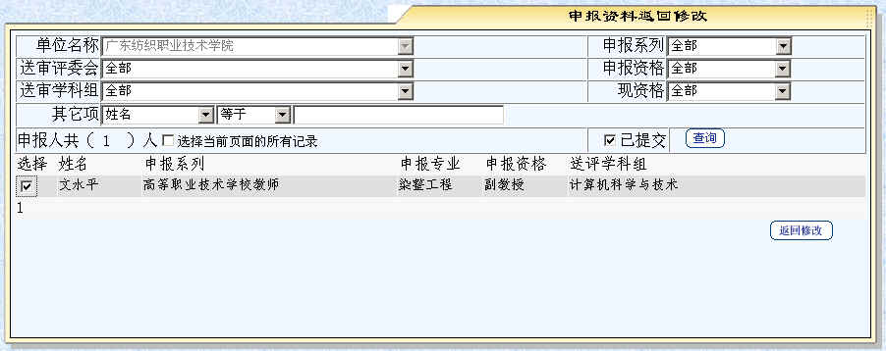
图4-24 单位评审-申报资料返回修改
2. 设置查询条件：除了可以按“单位名称”(学校帐号只能查询本学校的申报人信息)、“送审评委会”、“送审学科组”、“申报系列”、“申报资格”、“现资格”查询外（可在其下拉列表中通过选择设置），还可以其它项进行查询。
3. 根据需要可查询“已提交”或“未提交”申报人员，系统默认选项是“已提交”，要查询“未提交”的，只须单击【已提交】复选框。
4. 查询条件设置完毕，单击【】按钮，则符合查询条件的申报人信息会在下方显示，如图4-24所示。
5. 选择要返回修改的人员：如果您选择了【选择当前页面的所有记录】复选框，则本页所列的所有人员将被选定，否则您可以通过单击人员列表标题“选择”下的复选框来选择要返回修改的人员。
6. 选择了返回修改人员后，单击按钮，则该申报人员就能修改自己的资料。
温馨提示：
1. 您可以通过选择（不选择）【已提交】复选框来查看已（未提交）上报人员列表。
2. 只针对已提交人员进行返回修改操作。
4．4．7资料上报
把申报人员资料上报给评审部门评审。
操作过程:
1. 选择【单位评审】→【资料上报】命令，进入【资料上报】窗口，如图4-25所示。
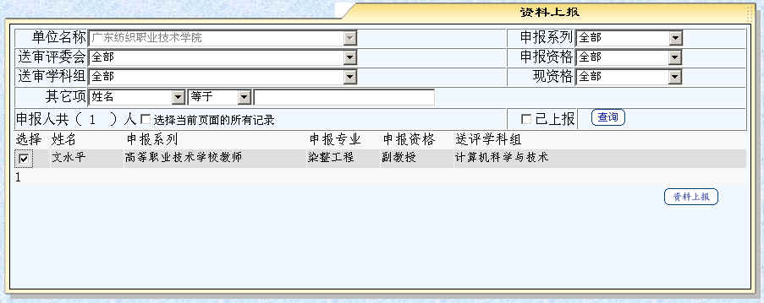
图4-25 单位评审-申报资料返回修改
2. 设置查询条件：除了可以按“单位名称”(学校帐号只能查询本学校的申报人信息)、“送审评委会”、“送审学科组”、“申报系列”、“申报资格”、“现资格”查询外（可在其下拉列表中通过选择设置），还可以其它项进行查询。
3. 根据需要可查询“已上报”或“未上报”申报人员，系统默认选项是“已上报”，要查询“未上报”的，只须单击【已上报】复选框。
4. 查询条件设置完毕，单击【】按钮，则符合查询条件的申报人信息会在下方显示，如图4-25所示。
5. 选择要上报的人员：如果您选择了【选择当前页面的所有记录】复选框，则本页所列的所有人员将被选定，否则您可以通过单击人员列表标题“选择”下的复选框来选择要上报的人员。
6. 选择了上报人员后，单击则完成了上报。
温馨提示：
1. 您可以通过选择（不选择）【已上报】复选框来查看已（未上报）上报人员列表。
2. 只针对未上报人员进行资料上报操作。
3. 必须在信息提示中显示的上报时间之前上报申报资料，否则您将不能再上报，不上报申报资料不能进入评审程序．
4．4．8打印名册
本模块的功能是打印预览已上报的申报人员名册和送评审材料一起送到评审部门。
操作过程:
1. 选择【单位评审】→【打印名册】命令，进入【打印名册】窗口，如图4-26所示。
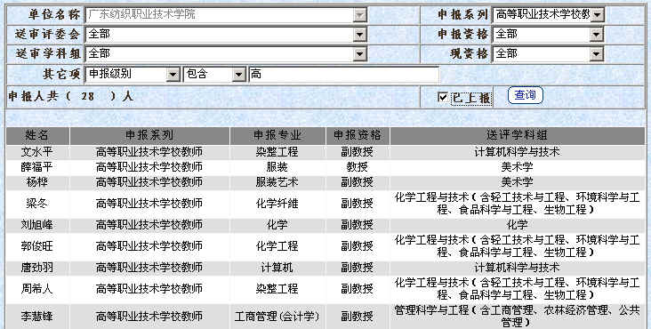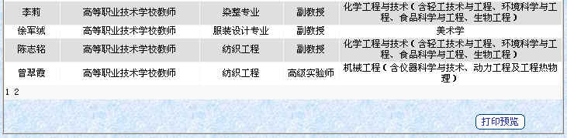
图4-26 单位评审-申报名册打印
2. 设置查询条件：只须按“申报系列”和“申报级别”进行查询。“申报系列”通过选择指定，“申报级别”通过其它项中选择“申报级别”、“包含”、输入值“高”（中）设置。参见图4-26。
3. 查询条件设置完毕，单击【】按钮，则会列出要打印的申报人名册，如图4-26所示。
4. 单击进行申报人员名册预览和打印,如图27所示。
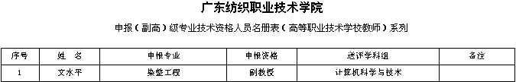
图27 申报人员名册打印预览
温馨提示：
1. 按照高等学校教师、高等职业技术学校、图书资料 3 个申报系列不同申报级别（高级、中级）分别打印。
2. 此表必须认真做好核实，确保所填内容真实、准确。
3. 对于同时申报两个系列或两个专业的人员需在备注栏内加以注明。
4．5系统管理
系统管理包括单位信息、院系信息和修改登录密码三个模块。

4．5．1单位信息
本模块的功能是维护单位信息，并设置申报人提交申报材料时间和评前公示时间。
操作过程:

1. 选择【系统维护】→【单位信息】命令，进入【单位信息】窗口，如图4-28所示。
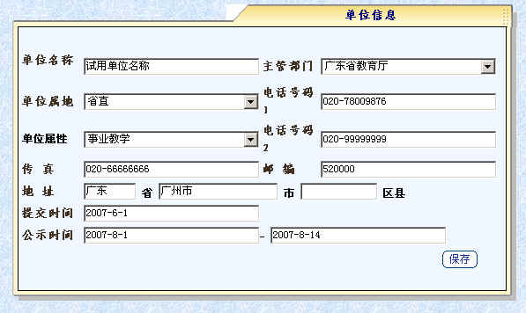
图4-28 单位信息维护

2. 修改单位信息，设置申报人提交申报材料时间和评前公示时间，单击存盘。
4．5．2院系信息
本模块的功能是添加、修改和删除院系信息。
操作过程:
1. 选择【系统维护】→【院系信息】命令，进入【院系信息】窗口，如图4-29所示。
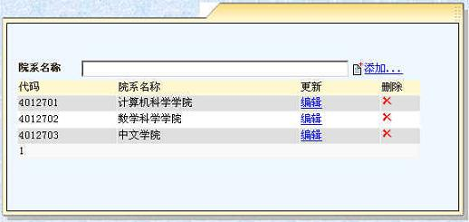
图4-29 院系信息
2. 要想添加院系，则在院系名称右边的输入栏里输入院系名称，然后单击【】。要修改院系，则选择【更新】命令，输入院系新名称，再选择【更新】命令（如不想修改则选择【取消】命令）。要删除院系，则单击，如图4-30所示。
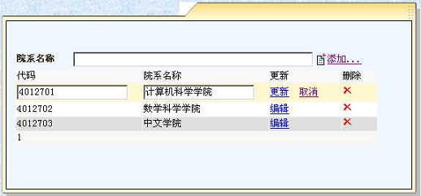
图4-30 修改院系信息

4．5．2修改登录密码
本模块的功能是修改学校的登录密码。为了确保数据安全，在第一次进行系统之时，立即修改学校的登录密码。
操作过程:

1. 选择【系统维护】→【修改登录密码】命令，进入【修改登录密码】窗口，如图4-31所示。
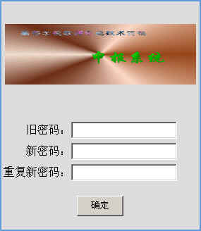
图4-31 修改登录密码窗口

2. 分别填入旧密码和新密码单击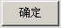完成修改。
温馨提示：
在进行申报登记之前，必须先进行单位信息和院系信息的维护，保证单位信息和院系信息正确无误。

第5章 院系操作说明
5．1院系操作流程图
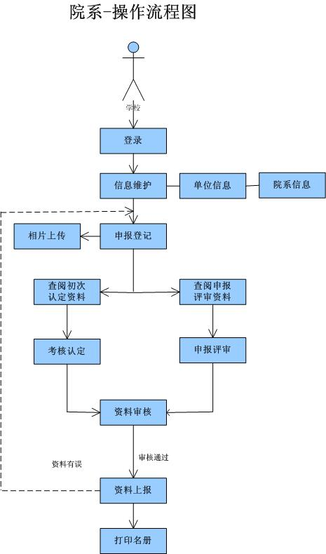
操作步骤:
- 登录系统：打开专业资格申报系统登录页面,使用所得的登录帐号以院系登录方式进入系统。
- 通过【考核认定】和【申报评审】下的菜单查阅考核认定人员和申报评审人员资料。
- 选择【单位评审】→【初次认定表】命令，进入相关页面填写的单位对考核认定人员评审意见。
- 选择【单位评审】→【申报表评审】命令，进入相关页面填写的单位对申报评审认定人员评审意见。
5．2考核认定
该模块的功能是查看考核认定人员的申报资料。
操作过程:
1. 选择【考核认定】→【信息录入表】命令,进入【信息录入表】窗口，如图5-1所示。
图5-1 查询条件设置窗口
2. 设置查询条件：除了可以按“单位名称”(学校帐号只能查询本学校的申报人信息)、“送审评委会”、“送审学科组”、“申报系列”、“申报资格”、“现资格”查询外（可在其下拉列表中通过选择设置），还可以其它项进行查询。
3. 根据需要可查询“已提交”或“未提交”申报人员，系统默认选项是“已提交”，要查询“未提交”的，只须单击【已提交】复选框。
4. 查询条件设置完毕，单击【】按钮，则符合查询条件的申报人信息会在下方显示，如图5-2所示。
图5-2 显示查询结果窗口
5. 单击【】查看对应申报人的信息录入表，如图5-3所示。
图5-3 考核认定-信息录入表
6. 可依次单击菜单项【初次认定表】、【推荐表】、【代表作】、【公示表】。查看该申报人的【初次认定表】、【推荐表】、【代表作】、【公示表】信息。
7. 单击【】按钮返回设置查询条件页面图5-1，重新选择其它人员进行查看。
8. 单击图5-1中的打印符合条件的申报人名单，如图5-4所示。
图5-4 申报人员名册
5．3申报评审
该模块主要为学校提供查看申报评审人员的资料。
操作过程:
1. 选择【申报评审】→【信息录入表】命令,进入【信息录入表】窗口，如图5-5所示。
图5-5 查询条件设置窗口
2. 设置查询条件：除了可以按“单位名称”(学校帐号只能查询本学校的申报人信息)、“送审评委会”、“送审学科组”、“申报系列”、“申报资格”、“现资格”查询外（可在其下拉列表中通过选择设置），还可以其它项进行查询。
3. 根据需要可查询“已提交”或“未提交”申报人员，系统默认选项是“已提交”，要查询“未提交”的，只须单击【已提交】复选框。
4. 查询条件设置完毕，单击【】按钮，则符合查询条件的申报人信息会在下方显示，如图5-6所。
图5-6 显示查询结果窗口
5. 单击【】查看对应申报人的信息录入表，如图5-7所示。
图5-7 申报评审-信息录入表
6. 可依次单击信息录入表左上端图标:，可查看该申报人的【申报表】、【推荐表】、【代表作】、【答辩表】、【公示表】信息。
7. 单击【】按钮返回设置查询条件页面图5-5，重新选择其它申报人员进行查看。
8. 单击图5-1中的打印符合条件的申报人名单，如图5-8所示。
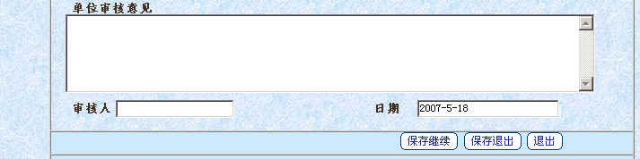
图5-8 申报人员名册
5．4单位评审
单位评审包括考核认定评审和申报表评审。

5．4．1考核认定评审
初次认定评审主要是单位对考核认定申报人员的评审意见,里面包括：基层单位(部门)考核鉴定意见、学校人事部门审核意见、学校考核和认定职务意见、职务任职资格审批部门意见等四个部分。院系只负责填写基层单位(部门)考核鉴定意见部份．
操作过程:
1. 选择【单位评审】→【初次认定表】命令，进入【初次认定表】窗口，如图5-9所示。
图5-9 选择考核认定评审人员界面
2. 选择考核认定评审人员：在默认情况下，图5-9显示的是已提交的全部考核认定人员名单，如果人员过多，您可以通过设置 查询条件把符合条件的人员筛选出来。原则上，要等待申报人提交之后才填写评审意见。
3. 单击填写基层单位(部门)考核鉴定意见，如图5-10所示，填写完毕后单击保存返回。
图5-10考核认定评审意见编辑窗口
温馨提示：
单击【首页】或【上一页】按钮可查看考核认定人员填写的初次认定表信息。

5．4．2申报表评审
申报表评审是学校对申报评审人员作出审核意见,其中包括:基层单位考核意见、学校(系、部、所)考核意见、所在院、系、部的评价意见等.
操作过程:
1. 选择【单位评审】→【申报表评审】命令，进入【申报表评审】窗口，如图5-11所示。
图5-11选择申报评审人员界面
2. 选择申报评审人员：在默认情况下，图5-11显示的是已提交的全部申报评审人员名单，如果人员过多，您可以通过设置 查询条件把符合条件的人员筛选出来。原则上，要等待申报人提交之后才填写评审意见。
3. 单击填写评审意见，如图5-10所示，录入“基层单位考核意见”和“学院（系、部、所）考核意见”，“所在院、系、部的评价意见”等，录入完毕后单击保存。
5．5系统管理
系统管理包括单位信息、院系信息、和修改登录密码三个模块。

5．5．1单位信息
本模块的功能是查看单位信息。
操作过程:

1. 选择【系统维护】→【单位信息】命令，进入【单位信息】窗口，如图5-12所示。
图5-12单位信息

5．5．2院系信息
本模块的功能是查看院系信息。
操作过程:

1. 选择【系统维护】→【院系信息】命令，进入【院系信息】窗口，如图5-13所示。
图5-13 院系信息

5．5．3修改登录密码
本模块的功能是修改学校的登录密码。为了确保数据安全，在第一次进行系统之时，立即修改学校的登录密码。
操作过程:

1. 选择【系统维护】→【修改登录密码】命令，进入【修改登录密码】窗口，如图5-14所示。
图5-14 修改登录密码

2. 分别填入旧密码和新密码单击完成修改。

